

# GIẢNG VIÊN HƯỚNG DẪN

**Họ và tên:** Thầy Nguyễn Quang Hưng

**Cơ quan công tác:** Trường CĐ FPT Polytechnic.

**Điện thoại:** 0919684368

**Email:** HungNQ40@fe.edu.vn

**Ý kiến nhận xét, đánh giá của cán bộ hướng dẫn:**

……………………………………………………………………………………

……………………………………………………………………………………

……………………………………………………………………………………

……………………………………………………………………………………

……………………………………………………………………………………

……………………………………………………………………………………

……………………………………………………………………………………

……………………………………………………………………………………

……………………………………………………………………………………

……………………………………………………………………………………

……………………………………………………………………………………

……………………………………………………………………………………

……………………………………………………………………………………

**Giáo viên hướng dẫn Xác nhận của Bộ Môn**

*(Ký và ghi rõ họ tên)* (Ký và ghi rõ họ tên)

# NHẬN XÉT

**(Của hội đồng phản biện)**

………………………………………………………………………………………………………………………………………………………

………………………………………………………………………………………………………………………………………………………

………………………………………………………………………………………………………………………………………………………

……………………………………………………………………………………………………………………………………………………… ………………………………………………………………………………………………………………………………………………………

………………………………………………………………………………………………………………………………………………………

………………………………………………………………………………………………………………………………………………………

………………………………………………………………………………………………………………………………………………………

………………………………………………………………………………………………………………………………………………………

………………………………………………………………………………………………………………………………………………………

………………………………………………………………………………………………………………………………………………………

………………………………………………………………………………………………………………………………………………………

………………………………………………………………………………………………………………………………………………………

……………………………

HĐ phản biện ký, ghi rõ họ tên

MỤC LỤC

**GIẢNG VIÊN HƯỚNG DẪN 1**

NHẬN XÉT 2

Theo dõi phiên bản tài liệu 4

DANH SÁCH THÀNH VIÊN 5

LỜI CẢM ƠN 6

TÓM TẮT NỘI DUNG DỰ ÁN 7

LỜI MỞ ĐẦU 8

PHẦN 1: GIỚI THIỆU ĐỀ TÀI – HỆ THỐNG 10

**1.1 Giới thiệu đề tài 10**

**1.1.1 Lý do chọn đề tài 10**

**1.1.2 Mục mục tiêu làm đề tài 10**

**1.2 Thành viên tham gia dự án 10**

**1.3 Các công cụ và công nghệ sử dụng 10**

**2. Quy ước của tài liệu 11**

**3. Bảng chú giải thuật ngữ 11**

**4. Mục tiêu của đề tài 13**

**5. Phạm vi đề tài 13**

**6. Bố cục tài liệu 13**

**7. Khảo sát hệ thống 13**

**8. Các công nghệ sử dụng 18**

**9. Khởi tạo và lập kế hoạch 18**

**10. Bối cảnh của sản phẩm 29**

**11. Các chức năng của sản phẩm 30**

**12. Đặc điểm người sử dụng 31**

**13. Môi trường vận hành 31**

PHẦN 2. DATABASE 33

**2.1. Sơ đồ ERD 33**

**2.2. Mô tả ERD 33**

PHẦN 3. PHÂN TÍCH VÀ THIẾT KẾ 39

**3.1 Danh sách tác nhân 39**

**3.2 Danh sách các use case 39**

**3.3 Mô hình hệ thống (Use case model) 39**

**3.4 Mô tả use case 40**

**3.5 Ma trận phân quyền 45**

**Phân hệ Admin – Quản trị 45**

**Phân hệ khách hàng 46**

**3.6 Mô hình chức năng Client và Sever 46**

**3.6.1 Mô hình chức năng Sever 48**

**3.6.2 Chức năng Client 67**

**3.7 Thiết kế giao diện 94**

PHẦN 4. Các chức năng 125

**4.1 Phân hệ quản trị - admin 125**

**4.2 Phân hệ khách hàng 127**

PHẦN 5: CÁC PHI CHỨC NĂNG 131

**Yêu cầu về tính sẵn sàng 131**

**Yêu cầu về an toàn 131**

**Yêu cầu về bảo mật 132**

**Các quy tắc nghiệp vụ 132**

PHẦN 6: KIỂM THỬ 134

**6.1. Kế hoạch kiểm thử 134**

**6.2. Phân chia công việc và kết quả 134**

**6.3. Kết quả đạt được 140**

**PHẦN 7: TỔNG KẾT 141**

**7.1. Thời gian phát triển dự án 141**

**7.2. Mức độ hoàn thành dự án 141**

**7.3. Những khó khăn rủi ro gặp phải và cách giải quyết 141**

**7.4. Những bài học rút ra sau khi làm dự án 142**

PHẦN 8: YÊU CẦU KHÁC 143

**Phụ lục A: Kế hoạch trong tương lai 143**

# Theo dõi phiên bản tài liệu

|  |  |  |  |
| --- | --- | --- | --- |
| **Tên** | **Ngày** | **Lý do thay đổi** | **Phiên bản** |
| Xây dựng Ứng dụng mua giày nike | 02/06/2023 | Không thay đổi | 1.0 |
|  |  |  |  |

# DANH SÁCH THÀNH VIÊN

|  |  |  |  |  |  |
| --- | --- | --- | --- | --- | --- |
| STT | Họ và Tên | Mã Sinh  Viên | Ngành học | Số Điện Thoại | Email |
| 1 | Nguyễn Thành Nam | PH28279 | Lập trình mobile | 0962343896 | Namntph28279  @fpt.edu.vn |
| 2 | Tạ Tuấn Vũ | PH28295 | Lập trình mobile | 0335499004 | Vuttph28295  @fpt.edu.vn |
| 3 | Đàm Đình Hiển | PH20890 | Lập trình mobile | 0347811882 | Hienddph20890  @fpt.edu.vn |
| 4 | Phùng Chí Kiên | PH23267 | Lập trình mobile | 0979896589 | Kienpcph23267  @fpt.edu.vn |
| 5 | Vũ Văn Hải | PH24197 | Lập trình mobile | 0945649968 | Haivvph24197  @fpt.edu.vn |

# LỜI CẢM ƠN

Trước hết, chúng em xin bày tỏ tình cảm và lòng biết ơn của em tới thầy giáo Nguyễn Quang Hưng. Người đã từng bước hướng dẫn, giúp đỡ chúng em trong quá trình thực hiện đồ án tốt nghiệp của mình.

Chúng em xin chân thành cảm ơn các thầy cô giáo khoa công nghệ thông tin của trường Cao đẳng FPT Polytechnic đã dìu dắt, dạy dỗ chúng em cả về kiến thức chuyên môn và tinh thần học tập để chúng em có được những kiến thức thực hiện đồ án tốt nghiệp của mình.

Chúng em xin chân thành cảm ơn thầy Vũ Chí Thành – Hiệu trưởng Trường Cao đẳng FPT Polytechnic, ban giám hiệu nhà trường, các phòng ban đã giúp đỡ tạo điều kiện tốt nhất cho chúng em trong suốt thời gian học tập tại trường.

Tuy có nhiều cố gắng trong quá trình học tập, cũng như trong quá trình làm đồ án tốt nghiệp không thể tránh khỏi những thiếu sót, chúng em rất mong được sự góp ý quý báu của tất cả các thầy cô giáo cũng như tất cả các bạn để kết quả của chúng em được hoàn thiện hơn.

Một lần nữa chúng em xin chân thành cảm ơn.

# TÓM TẮT NỘI DUNG DỰ ÁN

Dự án được thực hiện trong giai đoạn bùng nổ của công nghệ. Tiếp đà phát triển, chúng em tiến hành xây dựng Ứng dụng mua giày, sản phẩm chủ chốt là giày Nike. Bên cạnh đó chúng em còn có hệ thống sẽ thực hiện các hoạt động quản lý cho chủ cửa hàng, để giảm bớt gánh nặng tay chân, đầu óc, giấy bút. Ứng dụng sẽ giúp khách hàng tiếp cận dễ dàng hơn với các sản phẩm nổi bật, được nhiều người quan tâm, thanh toán đơn giản chỉ với vào thao tác và chỉ trong vòng một tuần là nhận được hàng.

# LỜI MỞ ĐẦU

Ngày nay Công nghệ thông tin đã phát triển với tốc độ nhanh chóng. Áp dụng công nghệ là một bước đi lớn, mang lại nhiều lợi ích cho doanh nghiệp cũng như khách hàng. Nhất là hiện nay, khi mạng internet gần như trở thành công cụ không thể thiếu trong cuộc sống của mỗi cá nhân. Xung quanh mọi người luôn là hình ảnh quảng cáo các chương trình khuyến mãi, chính sách ưu đãi quà tặng khi đặt hàng trên các ứng dụng. Trực tiếp kích thích nhu cầu chi tiêu online, đặt hàng của người dùng.

Các ứng dụng đặt hàng, trang web bán hàng được thiết kế trực quan và đẹp mắt, hình ảnh được đầu tư đẹp mắt thu hút khách sử dụng nhiều hơn. Các bên đặt hàng đồng thời kết hợp với đối tác thanh toán, chủ thương hiệu để thực hiện các chương trình khuyến mãi mang lại nhiều lợi ích cho khách hàng. Chính vì vậy, ngành dịch vụ mua bán hàng online càng được đà phát triển.

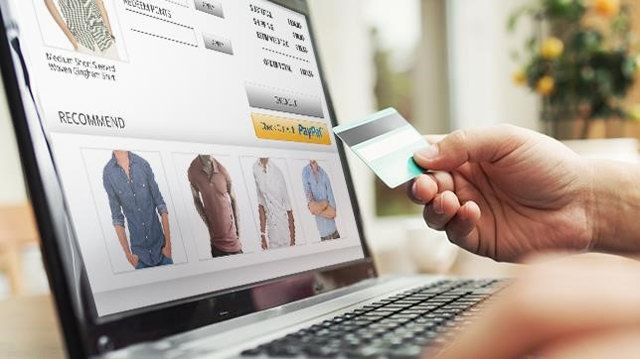

*Hình 1.1: Mua hàng online*

Đồng thời, ứng dụng trên điện thoại thông minh ngày một phát triển, cho phép thương hiệu bán chủ động hơn trong việc tiếp cận khách hàng, vượt qua giới hạn của kiểu kinh doanh truyền thống. Sự lớn mạnh của công nghệ là một trong những tác động không nhỏ khiến thị trường mua quần áo online ngày một phát triển. Tuy nhiên bên cạnh những tiện lợi mà các ứng dụng này mang lại, vẫn còn nhiều khó khăn, nhược điểm cần được khắc phục. Nhược điểm của các ứng dụng còn nhiều lý do như: Bản thân các nhà lập trình còn hạn chế về trình độ cũng như kinh nghiệm làm phần mềm, ứng dụng chỉ phù hợp với một lượng độ tuổi nhất định…

Thông tin cửa hàng muốn được bảo mật và quản lý riêng biệt. Lý do trên cho thấy việc xây dựng một ứng dụng mua giày online riêng biệt cho cửa hàng, đáp ứng nhanh và hiệu quả các yêu cầu mà chủ cửa hàng đưa ra.

Được sự đồng ý của trường Cao đẳng FPT Polytechnic ngành Công Nghệ Thông

Tin, cùng sự ủng hộ nhiệt tình và sự động viên giúp đỡ rất tận tình của thầy Nguyễn Quang Hưng, nhóm chúng em đã chọn đề tài: “Ứng dụng Bán giày Nike”. Ứng dụng này được thực hiện nhằm đáp ứng yêu cầu: Quản lý và bán giày Nike cho nhãn hàng.

# PHẦN 1: GIỚI THIỆU ĐỀ TÀI – HỆ THỐNG

## 1.1 Giới thiệu đề tài

### 1.1.1 Lý do chọn đề tài

Với sự phát triển của ngành công nghệ 4.0 cùng với nhu cầu mua quần áo online hiện nay, nhóm chúng em cảm thấy đây là một đề tài đáng được khai thác. Và mong muốn tối ưu hóa ứng dụng mang đến cho người dùng cảm giác thân thiện, dễ sử dụng.

### 1.1.2 Mục mục tiêu làm đề tài

Dựa trên thị trương thực tế các ứng dụng còn chưa được hoàn thiện 100% cũng như lập trình viên còn hạn chế kiến thức nên khó tạo ra một ứng dụng có thể dễ dàng tiếp cận được hết các đối tượng. Qua đó nhóm chúng em thấy được những hạn chế nên đã đồng ý phát triển ứng dụng với tên gọi “Ứng dụng mua giày Nike” nhằm giúp người dùng dễ dàng hơn trong việc mua giày Nike với ứng dụng online. Góp phần nhỏ vào ngành công nghệ nói chung và ngành mobile nói riêng.

### 1.2 Thành viên tham gia dự án

|  |  |  |  |
| --- | --- | --- | --- |
| **STT** | **Họ tên thành viên** | **MSSV** | **Vai trò** |
| 1 | Nguyễn Thành Nam | PH28279 | Product Owner |
| 2 | Tạ Tuấn Vũ | PH28295 | Scrum Master |
| 3 | Đàm Đình Hiển | PH20890 | Developer |
| 4 | Phùng Chí Kiên | PH23267 | Developer |
| 5 | Vũ Văn Hải | PH24197 | Developer |

*Bảng 1.2. Bảng danh sách và vai trò của thành viên nhóm*

### 1.3 Các công cụ và công nghệ sử dụng

#### 1.3.1 Các công cụ

* Github
* Visual Studio Code
* Webstorm
* Firebase
* PostMan
* Figma
* Camtasia
* Microsoft Word
* Microsoft Excel
* Microsoft Powerpoint

#### 1.3.2 Các công nghệ

* Java
* Javascript
* Nodejs

### 2. Quy ước của tài liệu

|  |  |  |  |  |
| --- | --- | --- | --- | --- |
|  | **Font chữ** | **Kích thước chữ** | **Khoảng cách giữa các dòng** | **Căn lề** |
| Heading 1 | Times New  Roman | 18 | 1.5cm | Trái |
| Heading 2 | Times New  Roman | 14 | 1.5cm | Trái |
| Nội dung | Times New  Roman | 12 | 2cm | Đều hai bên |

### 3. Bảng chú giải thuật ngữ

|  |  |
| --- | --- |
| **Thuật ngữ** | **Giải thích thuật ngữ** |
| Tester | Người kiểm tra sản phẩm mà lập trình viên làm ra. |
| Backend Developer | Người xử lý mọi, chức năng phía server, logic nghiệp vụ phức tạp ở ẩn phía sau, giúp hệ thống hoạt động trơn tru. |
| Frontend Developer | Người xử lý việc xây dựng lên giao diện, chức năng client hệ thống từ thiết kế của designer. |
| Module | Chức năng |
| CRUD | CRUD là gì? CRUD là viết tắt của 4 từ tiếng Anh: Create, Read, Update, Delete. CRUD là 4 tính năng quan trọng nhất để làm việc với Database của một Website. |

|  |  |  |  |
| --- | --- | --- | --- |
| Web hosting | Web Hosting là nơi lưu trữ tất cả các trang Web, các thông tin, tư liệu, hình ảnh của Website trên một máy chủ Internet | | |
| HTTP request | Thông báo yêu cầu được gửi từ client đến server, để yêu cầu server làm việc gì đó. | | |
| Use Case | Một kỹ thuật được dùng trong kỹ thuật phần mềm và hệ thống để nắm bắt yêu cầu chức năng hệ thống. Mô tả sự tương tác đặc trưng giữa người dùng bên ngoài và hệ thống. | | |
| ERD | Entity Relationship Diagram, là một sơ đồ thể hiện các thực thể có trong database, và mối quan hệ giữa chúng với nhau. | | |
| Bug | Thuật ngữ được sử dụng để mô tả một vấn đề hoặc một lỗi trong chương trình hoặc máy tính làm cho nó hoạt động không bình thường. | | |
| Database | Một bộ dữ liệu được lưu trữ để tiếp cận một cách dễ dàng. | | |
| Client | Client hay còn gọi là máy trạm, máy khách – là nơi gửi yêu cầu đến server. Nghĩa là Client sẽ tổ chức giao tiếp với người dùng, Server và môi trường bên ngoài tại trạm làm việc. Bên cạnh đó, nó còn tiếp nhận yêu cầu của người dùng và thành lập các query string nhằm gửi đến Server. Kết quả nhận được từ Server, Client sẽ tổ chức và trình diễn các kết quả đó | | |
| Workflow |  | Workflow (luồng công việc) là một sơ đồ miêu tả thứ tự thực |  |
| hiện từng công việc, từng sự kiện. |
| Network –  Mạng | Một tập hợp các máy tính được kết nối với nhau để chia sẻ tài nguyên | | |
| Server – Máy  chủ | Hệ thống máy tính cung cấp dịch vụ cho các máy tính khác và lưu trữ tất cả chúng ở một nơi. | | |
| Source Code –  Mã nguồn | Tập hợp văn bản về hướng dẫn máy tính và được biên soạn thành một chương trình máy tính. | | |

### 4. Mục tiêu của đề tài

Xây dựng một ứng dụng bán giày Nike với đầy đủ những tính năng vốn có của một ứng dụng thương mại điện tử, bổ sung vào đó những chức năng đã được các thành viên cải thiện và phục vụ tốt nhất nhu cầu mua hàng của người dùng.

### 5. Phạm vi đề tài

Hệ thống chia tách thành 2 phân hệ riêng biệt:

1. Phân hệ admin: giúp người quản lý cửa hàng theo dõi hoạt động của cửa hàng từ quản lý thể loại, quản lý sản phẩm, quản lý đơn hàng, quản lý khách hàng...
2. Phân hệ người dùng: đưa ra giao diện trực quan tới người dùng cụ thể là một ứng dụng mua giày, bên trong bao gồm các giao diện các thể loại sản phẩm để người dùng lựa chọn, quản lý sản phẩm phía người dùng với giỏ hàng và lựa chọn thanh toán là trực tiếp hoặc online.

### 6. Bố cục tài liệu

**Phần 1. Giới thiệu đề tài:** nói về lý do chọn đề tài, quy ước tài liệu, bảng chú giải thuật ngữ, mục tiêu và phạm vi đề tài, khảo sát lên kế hoạch và lập ra các chức năng.

**Phần 2. Thiết kế ERD:** mô hình thể hiện mối liên hệ giữa các thực thể với nhau.

**Phần 3. Phân tích và thiết kế:** mô hình MVC, mô hình use case và thiết kế giao diện.

**Phần 4. Các chức năng:** mô tả các chức năng có trong ứng dụng và trang web quản trị.

**Phần 5. Phi chức năng:** liệt kê những phi chức năng.

**Phần 6. Kiểm thử:** đưa ra kế hoạch kiểm thử của dự án, test case và kết quả đạt được.

**Phần 7. Tổng kết:** thời gian phát triển của dự án, mức độ hoàn thành, những khó khăn gặp phải, cách giải quyết khó khăn. Bài học rút ra và kế hoạch phát triển trong tương lai.

### 7. Khảo sát hệ thống

#### 7.1 Bài toán nghiệp vụ

Hiện nay có rất nhiều ứng dụng mua bán giày online trên thị trường, tất cả ứng dụng đều có điểm yếu và điểm mạnh riêng. Theo khảo sát nhu cầu của khách hàng nhu cầu mua giày rất cao, trong khi mọi người khó có thể đến các cửa hang chính hãng để mua đồ trực tiếp tại cửa hàng, để giải quyết vấn để và đáp ứng nhu cầu của khách hàng, nhóm chúng em xây dựng một ứng dụng hướng tới một đối tượng riêng là giày Nike.

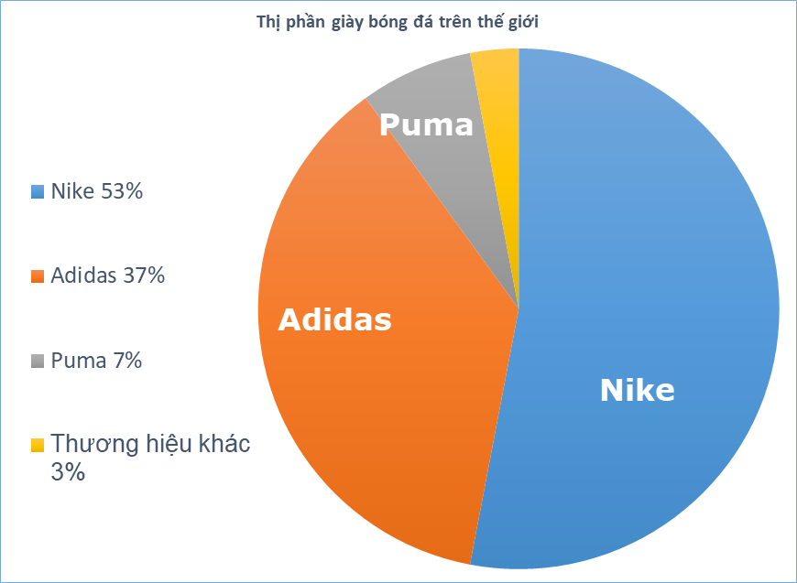

*Hình 1.2: khảo sát nhu cầu dung giày của khách hàng*

Xây dựng ứng dụng mua giày online là cho phép khách hàng đăng ký mua giày bất cứ khi nào có nhu cầu và người quản lý biết được số lượng đơn hàng quần áo được đặt.

Các bước thực hiện trong hệ thống:

Cho phép người dùng đăng ký để đăng nhập hệ thống

Cho khách hàng mua quần áo trên ứng dụng

Trên web quản lý, người quản lý có thể xem số lượng khách, thông tin khách, có thể xem thống kê và số lượng khách mua hàng, đơn hàng,quản lý thông báo,xem đánh giá, chỉnh sửa sản phẩm…

##### a. Kế hoạch khảo sát

|  |  |
| --- | --- |
| Hình thức khảo sát | Online |
| Đối tượng khảo sát | Tập trung chủ yếu các đối tượng 6-50 tuổi. |
| Đối tượng chính là tất cả mọi người. |
| Người lên kế hoạch khảo sát | Nguyễn Thành Nam |
| Người thực hiện khảo sát | Nguyễn Thành Nam  Tạ Tuấn Vũ |
| Thời gian khảo sát | 15/05/2023 – 20/05/2023 |
| Kế hoạch triển khai | - Hai thành viên trong nhóm thực hiện khảo sát online thông qua googleform về nhu cầu của khách hàng. |
| Mục đích của việc khảo sát | Thu thập các thông tin về nhu cầu của khách hàng. Tìm hiểu về những khó khăn, những gì mà các ứng dụng khác trên thị trường chưa đáp ứng được. Tìm ra giải pháp khắc phục, đưa ra những cải thiện phục vụ đề tài. |

**Kết luận**

Từ kết quả khảo sát, chúng em xác định được các chức năng chính cần có như sau:

* Phía khách hàng
  + Đăng nhập, đăng ký
  + Quên mật khẩu
  + Tìm kiếm sản phẩm
  + Xem sản phẩm
  + Xem chi tiết sản phẩm
  + Giỏ hàng
  + Thêm sản phẩm yêu thích
  + Thanh toán
  + Đánh giá sản phẩm
* Phía chủ cửa hàng (admin)
  + Quản lý thể loại
  + Quản lý sản phẩm
  + Quản lý đơn hàng
  + Quản lý khách hàng
  + Quản lý thống kê 10 sản phẩm bán chạy nhất
  + Quản lý thống kê theo năm
  + Quản lý thống kê theo tháng
  + Quản lý thống kê theo tuần
  + Quản lý thống kê theo ngày

#### 7.2 Hệ thống tương tự

Sau khi khảo sát một số ứng dụng, nhóm chúng em đã đưa ra được ứng dụng tương tự là “Adidas Shoes”. Và đã kết luận được một số ưu nhược điểm như sau:

##### 7.2.1 Ưu điểm của ứng dụng:

* Giao diện dễ nhìn, thân thiện với nhiều lứa tuổi
* Ứng dụng dễ dàng sử dụng
* Hiển thị thông tin quần áo đầy đủ, phân loại quần áo rõ ràng
* Cho phép người dùng dễ dàng tìm kiếm quần áo
* Tiết kiệm thời gian mua hàng của người dùng
* Có thể kết nối bằng nhiều hình thức

##### 7.2.2 Nhược điểm của ứng dụng

* Không bán giày Nike
* Chức năng chưa đa dạng
* Lỗi giao diện ngay khi vào ứng dụng - Không có thông tin sản phẩm đầy đủ

#### 7.3 Đối tượng sử dụng hệ thống

##### ❖ Quản trị viên

* Đăng nhập: Bằng tài khoản quản trị viên được tạo bởi chủ sở hữu. • Quản lý đơn hàng: Xem danh sách đơn hàng, hủy đơn hàng, xác nhận đơn hàng. Kiểm tra thông tin đơn hàng (bao gồm: họ tên khách hàng, thông tin cá nhân người nhận, địa chỉ giao hàng, đơn hàng đã đặt, phương thức thanh toán). • Quản lý mặt hàng: Xem mặt hàng, Tìm kiếm mặt hàng và Thêm, sửa, xóa mặt hàng.
* Xem danh sách: Xem danh sách đơn hàng đã được đặt.
* Gửi thông báo trạng thái đơn hàng, sản phẩm mới cho người dùng.
* Quản lý doanh thu: Liệt kê danh thu theo năm, theo tháng, theo tuần, theo ngày, xem doanh thu, thống kê top 10 sản phẩm bán chạy nhất. Dùng để xác định được mức thu nhập của cửa hàng.
* Quản lý tài khoản khách hàng.

##### ❖ Khách hàng

* Xác thực tài khoản: Đăng ký, đăng nhập, đăng xuất bằng tài khoản khách hàng.
* Quản lý tài khoản: Đổi mật khẩu, quên mật khẩu, sửa thông tin tài khoản, cập nhật ảnh. • Xem giỏ hàng: Bao gồm 2 phần “Xem mặt hàng đã chọn” và “Thêm, sửa, xóa đơn hàng”.
* Kiểm tra đơn hàng: Kiểm tra thông tin đơn hàng (bao gồm: sản phẩm đã chọn, số lượng, ghi chú, thành tiền, địa chỉ giao hàng, thông tin cá nhân người nhận).
* Đánh giá sản phẩm: Khách hàng sẽ được đánh giá sau khi đã nhận hàng.
* Lịch sử mua hàng: xem lịch sử các đơn hàng đã mua.
* Thanh toán: có thể thanh toán qua tiền mặt và thẻ tín dụng.
* Hủy đơn hàng: khách hàng có thể hủy đơn hàng khi chưa có thông báo đơn hàng đang được xác nhận.
* Liên hệ cửa hàng: khách hàng có thể liên hệ bằng cách gọi điện cho phía cửa hàng.

### 8. Các công nghệ sử dụng

#### a, Các công cụ





#### b, Các công nghệ



### 9. Khởi tạo và lập kế hoạch

#### 9.1 Khởi tạo dự án

##### a) Sơ đồ làm việc nhóm

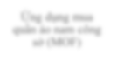

Ứng dụng mua giày Nike



GVHD Nguyễn

Quang Hưng



Nguyễn Thành Nam

Product Owner



Tạ Tuấn Vũ

Scrum Master



Đàm Đình Hiển

Developer

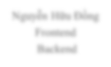

Phùng Chí Kiên

Developer



Vũ Văn Hải

Developer

Võ Minh Quân

##### b, Cách hoạt động nhóm

|  |  |  |
| --- | --- | --- |
| STT | Họ và tên | Vai trò |
| 1 | Nguyễn Thành Nam | Product Owner |
| 2 | Tạ Tuấn Vũ | Scrum Master |
| 3 | Đàm Đình Hiển | Developer |
| 4 | Phùng Chí Kiên | Developer |
| 5 | Vũ Văn Hải | Developer |

Nguyên tắc quản lý trong dự án:

* Daily meet 15-30 phút từ thứ 2 tới thứ 7: lên kế hoạch làm việc vào thứ 2 đầu tuần, các ngày còn lại trao đổi về những gì đang làm, đã làm và khó khăn trong quá trình làm dự án.
* Product Owner là người lên kế hoạch làm việc cho cả nhóm và chịu trách nhiệm giám sát dự án bám sát với khảo sát và đầu ra đã xác định của Ứng dụng.
* Các thành viên gặp khó trong quá trình triển khai phải chủ động báo lại với leader để sớm đưa ra giải pháp tránh làm chậm tiến độ.
* Thời gian triển khai:15/5/2023 – 16/06/2023

|  |  |  |  |  |  |  |
| --- | --- | --- | --- | --- | --- | --- |
| **STT** | **Công việc** | **Người thực hiện** | **Ngày bắt đầu** | **Ngày kết thúc** | **Thời gian**  **(giờ)** | **Tiến độ** |
| **Giai đoạn 1. Phân tích và thiết kế hệ thống** | | | | | |  |
| 1.1 | Lên kế hoạch khảo sát | Nam | 11/05/2023 | 12/05/2023 | 24 | 100% |
| 1.2 | Thực hiện khảo  sát | Nam,  Vũ | 12/05/2023 | 13/05/2023 | 16 | 100% |
| 1.3 | Phân tích luồng và chức năng | Cả nhóm | 14/05/2023 | 15/05/2023 | 24 | 100% |
| 1.4 | Vẽ workflow | Vũ | 15/05/2023 | 15/05/2023 | 12 | 100% |
| 1.5 | Vẽ use case | Vũ | 15/05/2023 | 16/05/2023 | 24 | 100% |
| 1.6 | Thế kế database | Nam | 20/05/2023 | 22/05/2023 | 28 | 100% |
| 1.7 | Dựng khung  project | Cả Nhóm | 20/05/2023 | 21/05/2023 | 16 | 100% |
| **Giai đoạn 2. A Các chức năng chính của dự án - Client** | | | | | | |
| **1. Chức năng đăng nhập** | | | | | | |
| 1.1 | Code giao diện, chức năng, validate dữ liệu đầu vào | Hải, Hiển  Kiên | 24/05/2023 | 25/05/2023 | 22 | 100% |

|  |  |  |  |  |  |  |
| --- | --- | --- | --- | --- | --- | --- |
| **2. Chức năng đăng ký** | | | | | | |
| 2.1 | Code giao diện, chức năng, validate dữ liệu đầu vào, cho phép người đăng ký tài khoản. | Hiển | 25/05/2023 | 25/05/2023 | 1 | 100% |
| **3. Chức năng quên mật khẩu** | | | | | | |
| 3.1 | Code giao diện chức năng, validate dữ liệu đầu vào, dùng tài khoản đã đăng nhập để đăng ký. | Hiển | 25/05/2023 | 26/05/2023 | 0.25 | 100% |
| **4. Màn Hình Trang chủ** | | | | | | |
| 4.1 | Code chức năng, giao diện, hiển thị quảng cáo, loại sản phẩm, top 10 bán chạy, đề xuất, tìm kiếm sản phẩm. | Nam, Hiển, Kiên, Hải | 26/05/2023 | 26/05/2023 | 6 | 100% |

|  |  |  |  |  |  |  |
| --- | --- | --- | --- | --- | --- | --- |
| **5. Màn Hình thể loại** | | | | | | |
| 5.1 | Code giao diện, chức năng, hiển  thị tất cả thể loại mặt hàng từ server. | Hiển | 26/05/2023 | 27/05/2023 | 2 | 100% |
| **6. Màn Hình tài khoản** | | | | | | |
| 6.1 | Code giao diện, chức năng như  thông tin tài khoản, đơn hàng, địa chỉ giao hàng, yêu thích, đăng xuất. | Hiển, Kiên, Hải | 26/05/2023 | 26/05/2023 | 6 | 100% |
| **7. Màn hình thông tin tài khoản** | | | | | | |
| 7.1 | Code giao diện, chức năng tài khoản, quản lý thông tin của người dùng như họ tên, địa chỉ…ảnh. | Hiển, Kiên, Hải | 26/05/2023 | 26/05/2023 | 24 | 100% |
| **8. Màn Hình giỏ hàng** | | | | | | |

|  |  |  |  |  |  |  |
| --- | --- | --- | --- | --- | --- | --- |
| 8.1 | Code giao diện chức năng mua hàng: thêm sản phẩm vào giỏ hàng, xóa sản phẩm, sửa số lượng sản phẩm, tổng sản phẩm, tổng tiền. | Hiển, Kiên, Hải | 27/05/2023 | 28/05/2023 | 18 | 100% |
| **9. Màn hình chi tiết sản phẩm** | | | | | | |
| 9.1 | Code giao diện chức năng hiển thị màn hình chi tiết sản phẩm, hiển thị sản phẩm, size, màu, thêm vào yêu thích, số bình luận của sản phẩm. | Hiển, Kiên, Hải | 27/05/2023 | 29/05/2023 | 35 | 100% |
| **10. Màn hình thanh toán** | | | | | | |
| 10.1 | Code giao diện, chức năng thanh toán sản phẩm, số lượng sản phẩm, tổng tiền, địa chỉ,  nhận hàng, phương thức thanh toán. | Hiển, Kiên, Hải | 27/05/2023 | 28/05/2023 | 36 | 100% |

|  |  |  |  |  |  |  |
| --- | --- | --- | --- | --- | --- | --- |
| **11. Màn hình thông báo** | | | | | | |
| 11.1 | Code giao diện, chức năng thông báo sản phẩm mới, trạng thái đơn hàng. | Hiển, Kiên, Hải | 28/05/2023 | 29/05/2023 | 28 | 100% |
| **12. Màn hình order** | | | | | | |
| 12.1 | Code giao diện, chức năng order, hiển thị tất cả đơn hàng, trạng thái, giá. | Hiển, Kiên, Hải | 28/05/2023 | 28/05/2023 | 6 | 100% |
| **13. Màn hình order chi tiết** | | | | | | |
| 13.1 | Code giao diện, chức năng order  chi tiết, hiển thị tất cả đơn hàng, trạng thái, giá, mã đơn hàng, hủy đơn hàng, liên hệ cửa hàng. | Hiển, Kiên, Hải | 28/05/2023 | 29/05/2023 | 20 | 100% |

|  |  |  |  |  |  |  |
| --- | --- | --- | --- | --- | --- | --- |
| **14. Màn hình yêu thích** | | | | | | |
| 14.1 | Code giao diện, chức năng, người dùng có thể xem các sản phẩm được thêm vào yêu thích | Hải | 30/05/2023 | 30/05/2023 | 23 | 100% |
| **15. Màn hình đổi mật khẩu** | | | | | | |

|  |  |  |  |  |  |  |
| --- | --- | --- | --- | --- | --- | --- |
| 15.1 | Code giao diện, chức năng, người dùng có thể đổi mật khẩu mới. | Cả Nhóm | 25/07/2023 | 25/07/2023 | 24 | 100% |
| **B.** **Các chức năng của dự án -server** | | | | | | |

|  |  |  |  |  |  |  |
| --- | --- | --- | --- | --- | --- | --- |
| **16. Tạo các model** | | | | | | |
| 16.1 | Code các model cho server. | Nam | 10/07/2023 | 10/07/2023 | 24 | 100% |
| **17. Code các chức năng quản lí cho admin** | | | | | | |
| 17.1 | Code CRUD cho  product | Nam | 10/07/2023 | 11/07/2023 | 24 | 100% |
| 17.2 | Code giao diện  Server | Nam | 12/07/2023 | 16/07/2023 | 24 | 100% |
| 17.3 | Code CRUD cho  User | Nam | 10/07/2023 | 11/07/2023 | 24 | 100% |
| 17.4 | Code CRUD cho  Category | Nam | 12/07/2023 | 13/07/2023 | 24 | 100% |
| 17.5 | Code chức năng  Đăng nhập cho  Server | Nam | 16/07/2023 | 19/07/2023 | 12 | 100% |

|  |  |  |  |  |  |  |
| --- | --- | --- | --- | --- | --- | --- |
| **18. Code REST API cho Client** | | | | | | |
| 18.1 | Code Api Đăng nhập đăng kí | Nam | 11/07/2023 | 15/07/2023 | 8 | 100% |
| 18.2 | Code Api get all category | Nam | 15/07/2023 | 16/07/2023 | 6 | 100% |
| 18.3 | Code Api get all  Product theo  Category | Nam | 17/07/2023 | 20/07/2023 | 5 | 100% |
| 18.4 | Code Api get  Profile User | Nam | 24/07/2023 | 25/07/2023 | 1 | 100% |
| 18.5 | Code Api LogOut | Nam | 25/07/2023 | 26/07/2023 | 1 | 100% |
| 18.6 | Code Api Favorite | Nam | 26/07/2023 | 27/07/2023 | 1 | 100% |

|  |  |  |  |  |  |  |
| --- | --- | --- | --- | --- | --- | --- |
| 18.7 | Code Api Đánh giá sản phẩm | Nam | 28/07/2023 | 31/07/2023 | 5 | 100% |
| 18.8 | Code Api CRUD cho giỏ hàng | Nam | 1/07/2023 | 7/07/2023 | 12 | 100% |
| 18.9 | Code Api CRUD  cho địa chỉ giao hàng | Nam | 10/07/2023 | 13/07/2023 | 6 | 100% |
| 18.10 | Code Api Order | Nam | 14/07/2023 | 16/07/2023 | 4 | 100% |
| 18.11 | Code api đổi mật khẩu | Nam | 17/07/2023 | 18/07/2023 | 3 | 100% |
| 18.12 | Code api Quên mật khẩu | Nam | 20/07/2023 | 23/07/2023 | 7 | 100% |
| 18.13 | Code api khôi phục mật khẩu | Nam | 24/07/2023 | 26/07/2023 | 3 | 100% |
| 18.14 | Code api Hủy  Order | Nam | 27/07/2023 | 29/07/2023 | 6 | 100% |
| 18.15 | Code api get all  Order theo User | Nam | 30/07/2023 | 1/12/2022 | 9 | 100% |
| 18.16 | Code api get  Detail Order | Nam | 30/07/2023 | 30/07/2023 | 4 | 100% |
| 18.17 | Code api get  Detail Product | Nam | 5/07/2023 | 6/07/2023 | 1 | 100% |

##### Xác định đối tượng sử dụng hệ thống

Dựa vào khảo sát nhóm xác định được 2 đối tượng sử dụng hệ thống:

➢ Chủ cửa hàng/quản lý (admin)

➢ Khách hàng (user)

##### Phương pháp phát triển phần mềm

Dự án nhóm chọn phát triển theo mô hình MVC. Mô hình MVC chia ứng dụng ra thành

3 thành phần chính: Model, View và Controller.

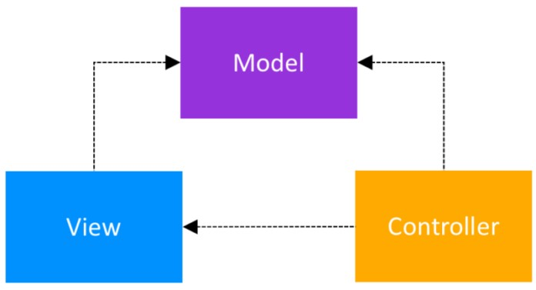

##### d) Đánh giá tính khả thi của dự án

Mục đích phát triển của công nghệ xưa nay vẫn là giảm sức lao động của con người, tăng năng xuất. Thay vì phải mất cả quãng đường dài đi lại để mua được một món thời trang, thì sự ra đời của Ứng dụng thương mại cộng với sự phát triển của các dịch vụ bưu điện, giao hàng đã làm cho khoảng cách giữa cửa hàng và khách hàng rút ngắn đi đáng kể. Trước đây khi cứ phải mò mẫm thống kê từng con số, thì nay chỉ vài thao tác tay, thậm chí theo dõi trực quan được thành quả qua biểu đồ, thì hiệu quả kinh doanh của cửa hàng sẽ tăng lên gấp nhiều lần.

### 10. Bối cảnh của sản phẩm

Thời đại công nghệ phát triển, kéo theo đó là sự chuyển đổi không ngừng của cuộc sống, công nghệ đi vào từng hoạt động hàng ngày của con người. Từ những hoạt động tay chân cho tới trí não, đều có sự góp mặt của công nghệ, nó làm thay đổi cách thức vận hành, thậm chí là cả mô hình kinh doanh của doanh nghiệp.

Thời trang từ xưa vốn chỉ có thể mua ở chợ, hoặc phải ra tận cửa hàng để chọn thì nay chỉ với vài thao tác nhỏ bạn cũng có thể chọn cho mình những món đồ thời trang ưng ý, mà lại không tốn công đi lại. Sự ra đời của những Ứng dụng thương mại điện tử đã giúp chúng ta dễ dàng tiếp cận với niềm đam mê thời trang, từ quần áo, giày, mỹ phẩm … Tuy nhiên, không phải Ứng dụng nào cũng phục vụ đúng, đủ nhu cầu của cả doanh nghiệp và người dùng, đã có rất nhiều Ứng dụng thương mại ra đời, nhưng vẫn mang trong mình nhiều vấn đề: giao diện khó nhìn, không cập nhật xu hướng, hình thức thanh toán còn thủ công, không hoàn thành hệ thống quản lý… Năm bắt được những khó khăn này chúng em quyết định tạo ra một hệ thống quản lý và bán hàng với sản phẩm cốt lõi là giày Nike.

### 11. Các chức năng của sản phẩm

Hệ thống được chia tách thành 2 phân hệ là phân hệ quản trị - admin và phân hệ khách hàng.

#### Phân hệ quản trị - admin

Quản trị

-

admin

Quản lý danh

sách khách hàng

CRUD

Quản lý sản

phẩm

CRUD

Quản lý thống

kê

Thống kê sản

phẩm

Thông kê loại

sản phẩm

Thống kê theo

tháng

Thống kê theo

năm

Quản lí loại sản

phẩm

CRUD

Quản lý hóa đơn

Danh sách

Chi tiết

Quản lý thong báo

CRUD

#### Phân hệ khách hàng

àng

Khách h

Xem sản phẩm

Xem Chi t

iết

hích

Thêm yêu t

Tìm kiếm sản

phẩm

Mua hàng

Thêm sản phẩm

vào giỏ hàng

Xem giỏ hàng

Xem thông báo

Thanh toán

Đăng kí

Đăng nhập

Đánh giá sản

phẩm

Danh Sách

### 12. Đặc điểm người sử dụng

Những người sử dụng hệ thống: ❖ Quản lý/chủ cửa hàng: thực hiện quản lý toàn bộ hệ thống

* Quản lý danh sách khách hàng
* Quản lý sản phẩm
* Quản lí loại sản phẩm
* Quản lý hóa đơn
* Quản lý thông báo

❖ Khách hàng: thao tác được với tất cả những chức năng phía người dùng.

* Xem các sản phẩm hiện có của cửa hàng
* Xem chi tiết sản phẩm
* Thêm vào giỏ hàng
* Đặt hàng
* Yêu thích
* Đăng ký thành viên, đăng nhập
* Tìm kiếm sản phẩm

### 13. Môi trường vận hành

* Ngôn ngữ lập trình:
  + Hệ thống được xây dựng trên Visual Studio Code, WebStorm, với ngôn ngữ React Native, JavaScript
  + Cơ sở dữ liệu của hệ thống sử dụng: Firebase, Cloudy.
* Yêu cầu phần cứng:
  + CPU: intel Core i5 trở lên.
  + RAM: ít nhất 8GB.
  + Đĩa cứng (ổ C:): Tối thiểu trống 10Gb.
  + Hệ điều hành: Windows, MacOS.

#### 14. Các ràng buộc về thực thi và thiết kế

* Ngôn ngữ lập trình phía back end: JavaScript
* Front End: React Native
* Cơ sở dữ liệu: Firebase.
* Ràng buộc:
  + Giao diện bám sát nhu cầu của người dùng, không làm phức tạp quy trình mua hàng và thanh toán.
  + Kích thước CSDL đủ lớn để lưu trữ thông tin
  + Bàn giao sản phẩm đúng hạn, đúng thời gian và địa điểm thích hợp.

➢ Phần mềm chạy trên android

# PHẦN 2. DATABASE

## 2.1. Sơ đồ ERD

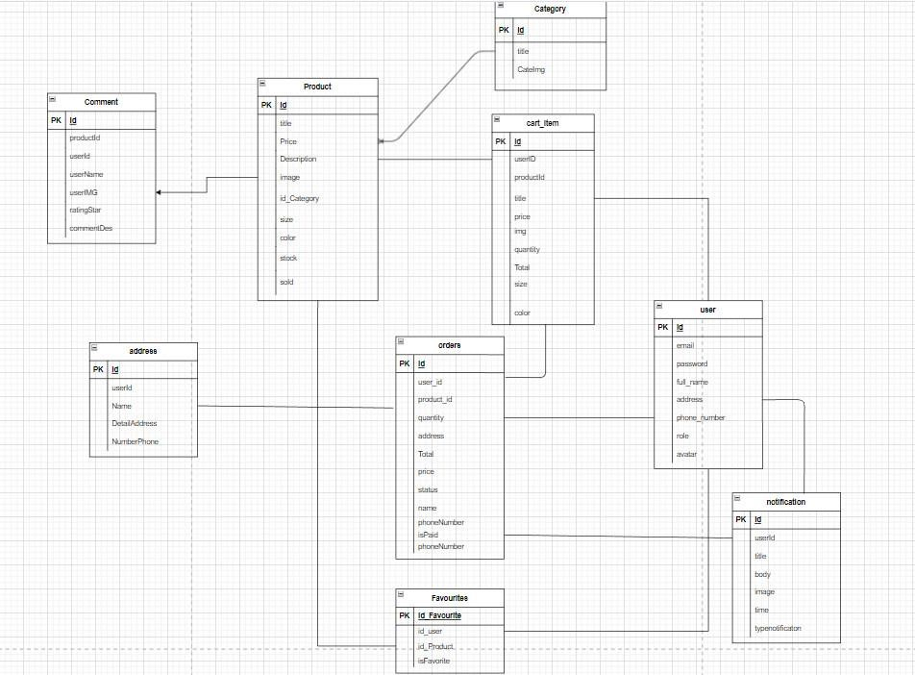

*Hình 2.1 Sơ đồ ERD*

## 2.2. Mô tả ERD

|  |  |  |  |  |
| --- | --- | --- | --- | --- |
| **1. Bảng user** | | | | |
| **Name** | **Type** | **Key** | **Not null** | **Description** |
| _id | objectId | PK | X | Khóa chính |
| avatar | String |  |  | Hình ảnh đại diện |
| email | String |  | X | Địa chỉ thư điện tử |
| full_name | String |  |  | Tên khách hàng |
| password | String |  | X | Mật khẩu |
| Phone_number | String |  | X | Số điện thoại |
| role | String |  |  | Vai trò |

|  |  |  |  |  |  |  |  |  |  |
| --- | --- | --- | --- | --- | --- | --- | --- | --- | --- |
| **2. Bảng orders** | | | | | | | | | |
| **Name** | **Type** | | **Key** | | **Not null** | | **Description** | | |
| _id | objectId | | PK | | X | | Khóa chính | | |
| userId | objectId | | FK | | X | | Khóa chính | | |
| productId | String | |  | | X | | Id sản phẩm | | |
| price | Number | |  | | X | | Giá | | |
| address | String | |  | | X | | Địa chỉ | | |
| Total | Number | |  | | X | | Tổng giá tiền | | |
| quantity | Number | |  | | X | | Số lượng | | |
| status | String | |  | |  | | Trạng thái | | |
|  |  | |  | |  | |  | | |
| **3. Bảng id_Favourites** | | | | | | | | |
| **Name** | | **Type** | | **Key** | | **Not null** | | **Description** |
| _id | | objectId | | PK | | X | | Khóa chính |
| userId | | objectId | | FK | | X | | Id người dùng |
| productId | | String | | FK | | X | | Id sản phẩm |
| isFavorite | | Boolean | |  | | X | | Hình ảnh |

|  |  |  |  |  |
| --- | --- | --- | --- | --- |
| **4. Bảng address** | | | | |
| **Name** | **Type** | **Key** | **Not null** | **Description** |
| _id | objectId | PK | X | Khóa chính |
| userId | objectId | FK | X | Khóa phụ |
| Name | String |  | X | Tên người dùng |
| DeltaiAddress | String |  | X | Địa chỉ chi tiết |
| NumberPhone | Number |  | X | Số điện thoại |

|  |  |  |  |  |
| --- | --- | --- | --- | --- |
| **5. Bảng Comment** | |  |  |  |
| **Name** | **Type** | **Key** | **Not null** | **Description** |
| _id | objectId | PK | X | Khóa chính |
| userId | objectId | FK | X | Khóa phụ |
| productId | String | FK | X | Id sản phẩm |
| userName | String |  | X | Tên người dùng |
| userIMG | String |  | X | Hình ảnh |
| ratingStar | Number |  |  | Đánh giá sao |
| commentDes | String |  | X | Bình luận |

|  |  |  |  |  |
| --- | --- | --- | --- | --- |
| **6. Bảng Product** | |  |  |  |
| **Name** | **Type** | **Key** | **Not null** | **Description** |
| _id | objectId | PK | X | Khóa chính |
| Category | String |  | X | Thể loại |
| title | String |  |  | Tiêu đề |
| description | String |  | X | Mô tả sản phẩm |
| img | String |  | X | Hình ảnh |
| size | String |  |  | Kích cỡ |
| color | String |  |  | Màu |
| price | Number |  | X | Giá |
| stock | Number |  | X | Còn hàng |
| sold | Number |  | X | Đã bán |

|  |  |  |  |  |
| --- | --- | --- | --- | --- |
| **7. Bảng Cart** | |  |  |  |
| **Name** | **Type** | **Key** | **Not null** | **Description** |
| _id | objectId | PK | X | Khóa chính |
| userId | objectId | FK | X | Khóa phụ |
| productId | String | FK | X | Id sản phẩm |
| title | String |  |  | Tiêu đề |
| ProductIMG | String |  | X | Hình ảnh |
| quantity | Number |  | X | Số lượng |
| Total | Number |  | X | Tổng giá tiền |
| price | Number |  | X | Giá |

|  |  |  |  |  |
| --- | --- | --- | --- | --- |
| **8. Bảng Category** | |  |  |  |
| **Name** | **Type** | **Key** | **Not null** | **Description** |
| _id | objectId | PK | X | Khóa chính |
| CateImg | String |  |  | Hình ảnh |
| title | String |  |  | Tiêu đề |

# PHẦN 3. PHÂN TÍCH VÀ THIẾT KẾ

## 3.1 Danh sách tác nhân

* Quản trị viên
* Khách hàng

## 3.2 Danh sách các use case

|  |  |
| --- | --- |
| **Quản trị viên** | **Khách hàng** |
| - Đăng nhập, đăng xuất | - Đăng nhập,Đăng ký, đăng xuất |
| - Quản lý danh sách khách hàng | - Hủy đơn hàng,liên hệ cửa hàng |
| - Quản lý hóa đơn | - Tìm kiếm sản phẩm |
| - Quản lý sản phẩm | - Đánh giá sản phẩm |
| - Quản lý trạng thái đơn hàng | - Xem sản phẩm |
| - Quản lý sản phẩm đã bán hết | - Đặt sản phẩm |
| - Quản lý thông báo | - Đổi mật khẩu |
| - Quản lý thống kê | - Thêm địa chỉ nhận hàng |
| - Quản lý loại sản phẩm | - Xóa địa chỉ nhận hàng |
| - Quản lý banner | - Quên mật khẩu |
|  | - Thanh Toán |
|  | - Cài đặt thông báo |
|  | - Thay đổi thông tin cá nhân |
|  | - Thêm yêu thích |

## 3.3 Mô hình hệ thống (Use case model)

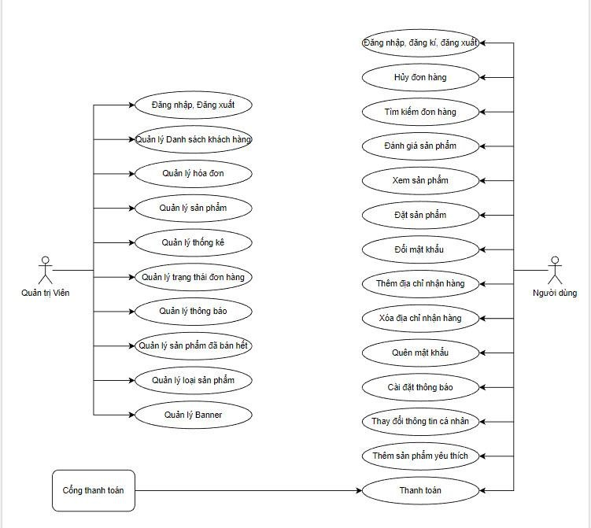

*Hình 3.3.1: Sơ đồ Use case*

## 3.4 Mô tả use case

|  |  |  |  |  |
| --- | --- | --- | --- | --- |
| STT | Usecase | Mô tả chung | Input | Output |
| 1 | Đăng ký | Người dùng đăng ký tài khoản để trở thành thành | Nhập thông tin tài khoản bao | Hiển thị kết quả đăng ký |

|  |  |  |  |  |
| --- | --- | --- | --- | --- |
|  |  | viên có thể đặt hàng, đánh giá sản phẩm, theo dõi đơn hàng, … | gồm: họ tên,  email, mật khẩu… | (thành công,  thất bại), tự động đăng nhập nếu kết quả thành công... |
| 2 | Đăng nhập | Người dùng đăng nhập để sử dụng các chức năng có trong ứng dụng. | Email và mật khẩu. | Hiển thị kết quả đăng nhập và chuyển hướng vào ứng dụng nếu đăng nhập thành công. |
| 3 | Đăng xuất | Người dùng có thể đăng xuất ra khỏi tài khoản cá nhân. |  | Hiển thị màn hình khi chưa được đăng nhập tài khoản cá nhân. |
| 4 | Đổi mật khẩu | Người dùng có thể thay đổi mặt khẩu mới cho tài khoản cá nhân. | Nhập mật khẩu cũ và mật khẩu mới. | Hoàn thành đổi mật khẩu, server sẽ ghi nhận mật khẩu mới nhất cho lần đăng nhập sau. |
| 5 | Sửa tài khoản | Người dùng có thể sửa thông tin tài khoản cá nhân trong ứng dụng. | Sửa thông tin người dùng như: họ tên, số điện thoại, email, địa chỉ. | Ứng dụng lưu  lại thông tin đã chỉnh sửa vào server, hiển thị thông tin đã được sửa. |
| 6 | Cập nhật ảnh | Người dùng có thể thay đổi ảnh đại diện của cá nhân trong ứng dụng. | Chọn hình ảnh cá nhân mà mình yêu thích. | Ảnh đại diện cá nhân trong ứng dụng sẽ được hiển thị ảnh mới nhất mà người dùng đã chọn. |

|  |  |  |  |  |
| --- | --- | --- | --- | --- |
| 7 | Quên mật khẩu | Trong trường hợp người dùng không thể đăng nhập vào tài khoản cá nhân do quên mật khẩu có thể chọn phần quên mật khẩu để đăng nhập vào tài khoản trước đó của mình. | Người dùng ấn mục quên mật khẩu sau đó link đổi mật khẩu mới sẽ được gửi tới email | Sau khi đổi mật khẩu mới có thể đăng nhập mật khẩu mới tại ứng dụng. |
| 8 | Mua hàng | Người dùng đã lựa chọn được sản phẩm mà mình cần mua và tiếp tục thanh toán để mua được sản phẩm đó | Lựa chọn sản phẩm trong giỏ hàng. | Màn hình hiển thị trạng thái đơn hàng mà  người dùng đã  đặt |
| 9 | Yêu thích | Người dùng có thể lựa chọn sản phẩm mà mình yêu thích | Khi bấm vào chi tiết một sản phẩm người dùng có thể thêm yêu thích | Hiển thị nên danh yêu thích |
| 10 | Thêm sản phẩm | Quản trị viên có quyền thêm sản phẩm mới cho cửa hàng của mình sau khi đã nhập đầy đủ thông tin của sản phẩm cần thêm | Nhập đúng và đầy đủ thông tin của sản phẩm như: ảnh sản phẩm, tên sản phẩm, mô tả… | Hiển thị sản phẩm đã thêm lên ứng dụng giúp khách hàng có thể xem và mua sản phẩm. |
| 11 | Sửa sản phẩm | Quản trị viên có thể sửa một số thông tin của sản phẩm dựa trên sản phẩm đó. | Nhập thông tin muốn thay đổi của sản phẩm. | Hiển thị thông tin sản phẩm mới nhất mà quản trị viên đã sửa. |

|  |  |  |  |  |
| --- | --- | --- | --- | --- |
| 12 | Xóa sản phẩm | Quản trị viên có quyền xóa nếu cửa hàng không còn tồn tại sản phẩm đó | Xóa sản phẩm mà quản trị  mong muốn | Ứng dụng không còn  hiển thị sản  phẩm mà quản trị viên đã xóa. |
| 13 | Xem hóa đơn | Chỉ quản trị mới có thể xem hóa đơn. Hóa đơn bao gồm sản phẩm và đơn giá mà khách hàng đã mua sản phẩm |  | Hiển thị lịch sử hóa đơn mà khách hàng đã mua trước đó |
| 14 | Xem doanh  thu | Chỉ quản trị viên mới có thể xem toàn bộ doanh thu của cửa hàng |  | Màn hình hiển thị toàn bộ doanh thu của cửa hàng. |
| 15 | Liệt kê doanh thu theo tháng | Có thể hiển thị doanh thu theo mức giá tăng dần hoặc thấp dần, dựa theo lựa chọn của quản trị viên. |  | Màn hình hiển thị doanh thu theo nhu cầu lựa chọn của quản trị viên đã chọn trước đó. |
| 16 | Thanh toán | Người dùng có thể thanh toán cho đơn hàng đã chọn sau khi điền đầy đủ và đúng thông tin mà ứng dụng yêu cầu | Nhập thông tin yêu cầu của ứng dụng | Hiển thị đơn giá , tổng tiền,cho phép chọn phương thức thanh toán. |

|  |  |  |  |  |
| --- | --- | --- | --- | --- |
| 17 | Xem đơn hàng cần giao | Quản trị viên có thể xem được tất cả đơn hàng cần giao để chủ động chuẩn bị đồ |  | Hiển thị list danh sách đơn hàng cần giao từ khách hàng |
| 18 | Xem danh sách người dùng | Chỉ quản trị viên mới có thể xem danh sách để quản lý người dùng của ứng dụng |  | Hiển thị list danh sách người dùng. |
| 19 | Xem danh  sách sản phẩm | Người dùng có thể xem tất cả danh sách sản phẩm được bán của cửa hàng trong ứng dụng. |  | Tất cả sản phẩm được bán từ cửa hàng. |
| 20 | Xem đơn hàng | Người dùng có thể xem hóa đơn để quản lý được tốt hơn đơn hàng của mình. |  | Đơn mua hàng từ cửa hàng như: tên món, số lượng, đơn giá, thành tiền. |
| 21 | Xem giỏ hàng | Khách hàng có thể xem những sản phẩm mình đã chọn trong giỏ hàng. | Thêm sản phẩm vào giỏ hàng. | Danh sách sản phẩm đã chọn trong cửa hàng. |
| 22 | Tìm kiếm sản phẩm | Người dùng có thể tìm kiếm được sản phẩm mà mình đang có nhu cầu. | Nhập tên sản phẩm cần tìm | Hiển thị sản phẩm mà người dùng vừa tìm. |
| 23 | Đánh giá sản phẩm đã mua | Người dùng có thể đọc, xem được đánh giá sản phẩm của khách hàng đã từng mua sản phẩm đó. | Nhập đánh giá của cá nhân sau khi sử dụng sản phẩm đó. | Đánh giá của khách hàng. |
| 24 | Xem sản phẩm yêu  thích | Người dùng có thể xem được những sản phẩm được yêu thích nhất |  | List danh sách mà được khách hàng lựa chọn nhiều nhất |
| 25 | Hủy đơn hàng | Khách hàng có thể hủy đơn hàng khi đơn hàng đang được xác nhận. |  | Hủy đơn hàng thành công |
| 26 | Thanh toán online | Khách hàng có thể thanh toán bằng thẻ ngân hàng, ví điện tử …. |  | Thanh toán  thành công |
| 27 | Liên hệ cửa hàng | Khách hàng có thể liên hệ cửa hàng bằng hình thức gọi trực tiếp cho cửa hàng |  | Hiển thị số điện thoại cửa hàng |

## 

## 3.5 Ma trận phân quyền

### Phân hệ Admin – Quản trị

|  |  |  |
| --- | --- | --- |
| **STT** | **Chức năng** | **Quản trị viên** |
| 1 | Đăng nhập, đăng xuất | X |
| 2 | Quản lý danh sách khách hàng | X |
| 3 | Quản lý hóa đơn | X |
| 4 | Quản lý sản phẩm | X |
| 5 | Quản lý trạng thái đơn hàng | X |
| 6 | Quản lý sản phẩm đã bán hết | X |
| 7 | Quản lý thông báo | X |
| 8 | Quản lý thống kê | X |
| 9 | Quản lý loại sản phẩm | X |
| 10 | Quản lý banner | X |

### Phân hệ khách hàng

|  |  |  |
| --- | --- | --- |
| **STT** | **Chức năng** | **Khách hàng** |
| 1 | Đăng nhập | X |
| 2 | Đăng kí | X |
| 3 | Lựa chọn hàng hóa | X |
| 4 | Thêm vào giỏ hàng | X |
| 5 | Đặt hàng | X |
| 6 | Thanh toán | X |
| 7 | Thêm địa chỉ | X |
| 8 | Đổi mật khẩu | X |
| 9 | Quên mật khẩu | X |
| 10 | Đăng xuất | X |
| 11 | Thông báo | X |
| 12 | Hủy đơn hàng | X |
| 13 | Thống kê sản phẩm | X |
| 14 | Xem đơn hàng đã đặt | X |
| 15 | Đánh giá | X |
| 16 | Đổi địa chỉ | X |
| 17 | Thêm yêu thích | X |

### 3.6 Mô hình chức năng Client và Sever

|  |  |  |
| --- | --- | --- |
| STT | Ký hiệu | Chú giải |
| 1 |  | Start node - điểm bắt đầu quy trình |
| 2 |  | Action state - mô tả một hoạt động trong hệ thống |
| 3 |  | Control flow - dùng để mô tả luồng, hiển thị trình tự thực hiện, chỉ kết nối giữa hai trạng thái hoặc hai hành động |
| 4 |  | Decision node - thể hiện rẽ nhánh trong mệnh đề điều kiện:   * Chỉ một dòng điều khiển đi vào * Hai hoặc nhiều dòng điều khiển ra |
| 5 |  | Fork - thể hiện cho trường hợp thực hiện xong một hoạt động rồi sẽ rẽ nhánh thực hiện nhiều hoạt động tiếp theo. |
| 6 |  | Fork - thể hiện cho trường hợp  thực hiện hiển thị thông báo. |
| 7 |  | End state - điểm kết thúc quy trình |

### 3.6.1 Mô hình chức năng Sever

#### 3.6.1.1 Chức năng đăng nhập

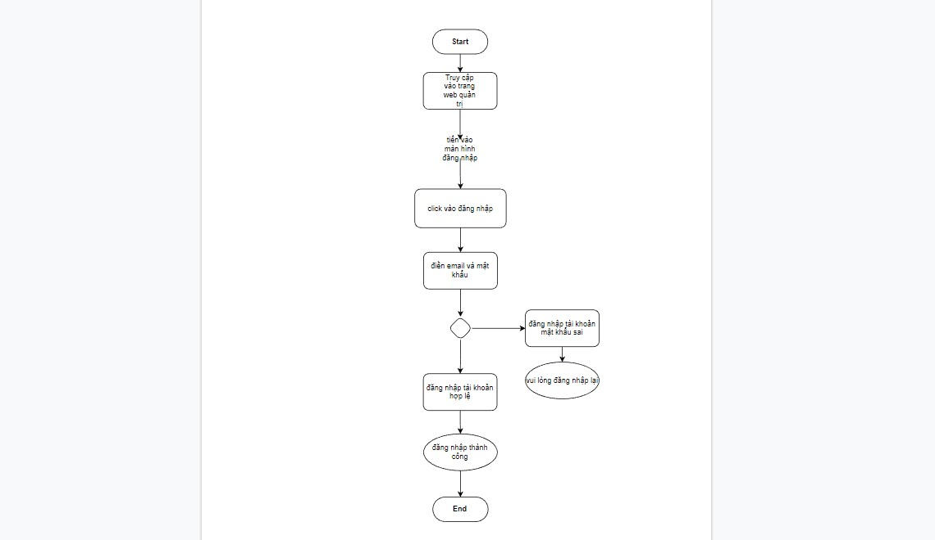

|  |  |
| --- | --- |
| **Chức năng** | **Đăng nhập** |
| **Mục đích** | - Cho phép người dùng có thể đăng nhập vào mua hàng |
| **Mô tả** | * Đầu tiên Admin sẽ truy cập trang Web quản trị trên trình duyệt. Sau đó bấm đăng nhập. * Admin điền thông tin tài khoản : email và mật khẩu |
|  | * Trong trường hợp Admin điền sai thông tin tài khoản Quản trị sẽ yêu cầu đăng nhập lại * Nếu Admin đăng nhập tài khoản hợp lệ ứng dụng sẽ thông báo đăng nhập thành công * Từ đây Admin có thể vào trang quản trị để quản lí dữ liệu. |

#### 3.6.1.2 Chức năng giao diện Trang chủ

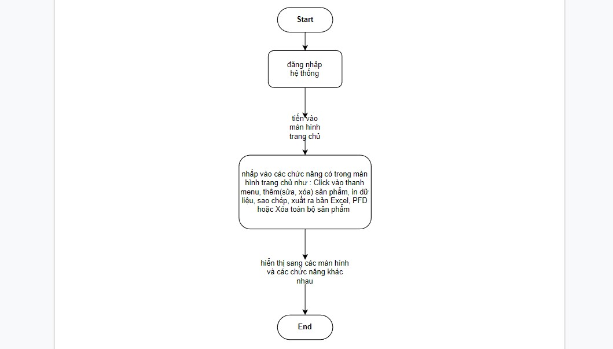

|  |  |
| --- | --- |
| **Chức năng** | **Trang chủ** |
| **Mục đích** | - Là màn hình đầu tiên của trang quản trị,  Admin bắt dầu thao tác từ màn hình này. |
| **Mô tả** | * Đầu tiên admin đăng nhập vào Trang quản trị. * Trang quản trị sẽ chuyển vào mặt hình đầu tiên, đó là màn hình trang chủ. - Trong màn hình trang chủ, Admin có thể |
|  | thao tác chuyển sang các màn hình khác nhau và thực hiện rất thao tác như   1. Thêm, sửa, xóa sản phẩm. 2. Xem danh mục sản phẩm. 3. Click thanh menu 4. Đăng xuất   Bên cạnh đó, từ màn hình trang chủ Admin có thể chuyển sang màn hình chức năng khách thông qua việc Click vào thanh menu. |

#### 3.6.1.3 Chức năng giao diện Quản lí sản phẩm

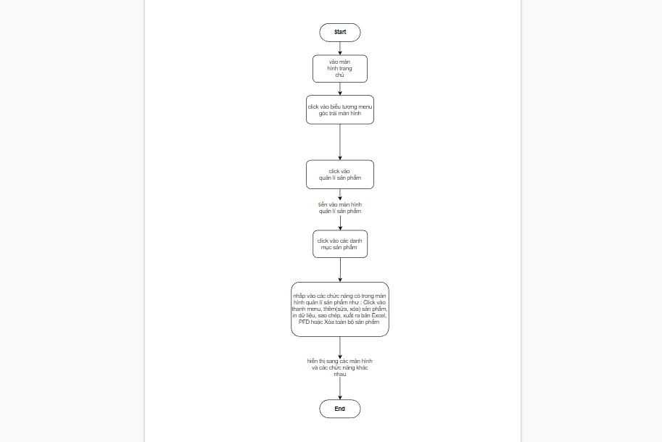

|  |  |
| --- | --- |
| **Chức năng** | **Danh mục sản phẩm** |
| **Mục đích** | - Cho phép Admin có thể quản lí sản phẩm của cửa hàng |
| **Mô tả** | * Đầu tiên Admin vào màn hình trang chủ * Tiếp theo Admin ấn vào icon menu ở phía góc phía trên trái màn hình * Click quản lí sản phẩm |
|  | * Trang quản trị sẽ chuyển sang màn hình Quản lí sản phẩm * Trong màn hình quản lí sản phẩm, Admin có thể thao tác chuyển sang các màn hình khác nhau và thực hiện rất thao tác như   1. Thêm, sửa, xóa sản phẩm.   2. Xem danh mục sản phẩm.   3. Click thanh menu   4. Đăng xuất   Bên cạnh đó, từ màn hình quản lí sản phẩm Admin có thể chuyển sang màn hình chức năng khách thông qua việc Click vào thanh menu. |

#### 3.6.1.4 Chức năng giao diện Danh sách quản trị viên

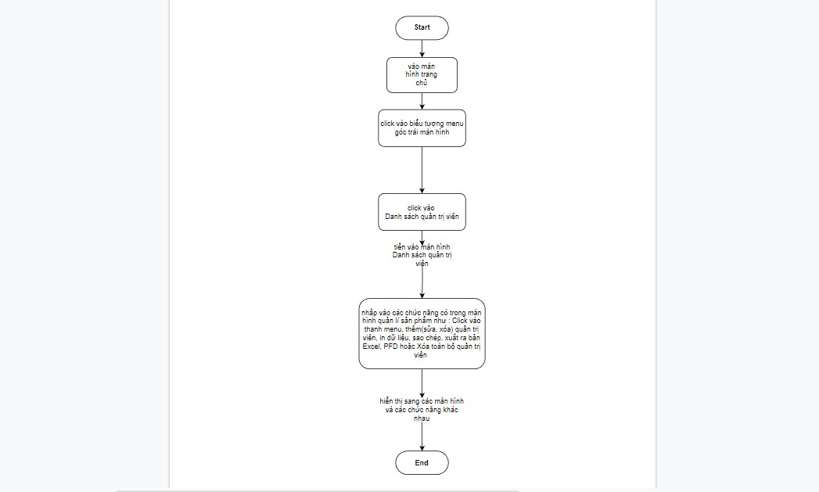

|  |  |
| --- | --- |
| **Chức năng** | **Danh sách quản trị viên** |
| **Mục đích** | - Cho phép Admin có thể quản lí số quản trị viên đăng nhập vào trang quản trị của cửa hàng |
| **Mô tả** | * Đầu tiên Admin vào màn hình trang chủ * Tiếp theo Admin ấn vào icon menu ở phía góc phía trên trái màn hình - Click danh sách quản trị viên |
|  | * Trang quản trị sẽ chuyển sang màn hình Danh sách quản trị viên * Trong màn hình danh sách quản trị viên, Admin có thể thao tác chuyển sang các màn hình khác nhau và thực hiện rất thao tác như   1. Thêm, sửa, xóa quản trị viên.   2. Xuất file Excel, PDF, in dữ liệu, sao chép, xóa tất cả quản trị viên.   3. Xem danh mục quản trị viên.   4. Click thanh menu   5. Đăng xuất   Bên cạnh đó, từ màn hình danh sách quản trị Admin có thể chuyển sang màn hình chức năng khách thông qua việc Click vào thanh menu. |

#### 3.6.1.5 Chức năng giao diện Sản phẩm hết hàng.

#### 

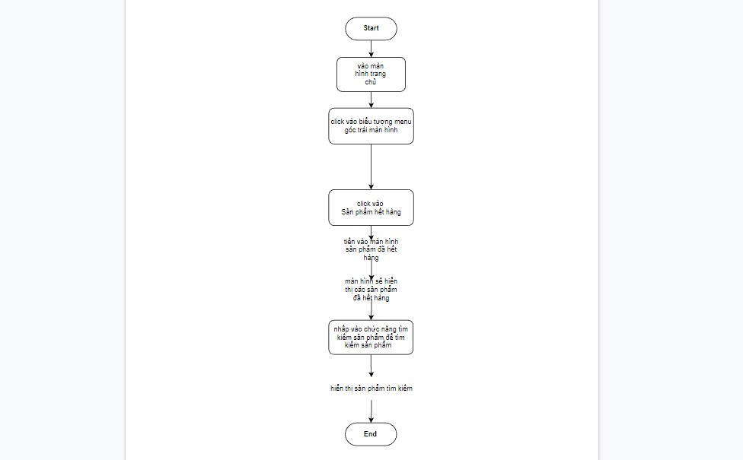

|  |  |
| --- | --- |
| **Chức năng** | **Giao diện Sản phẩm hết hàng** |
| **Mục đích** | - Cho phép Admin có thể quản lí số sản phẩm mà cửa hàng đã bán hết. |
| **Mô tả** | * Đầu tiên Admin vào màn hình trang chủ * Tiếp theo Admin ấn vào icon menu ở phía góc phía trên trái màn hình * Click sản phẩm hết hàng * Trang quản trị sẽ chuyển sang màn hình |
|  | Sản phẩm đã hết hàng  - Trong màn hình sản phẩn hết hàng, Admin có thể thấy các sản phẩm mà cuaer hàng đã bán hết và thực hiện rất thao tác tìm kiếm sản phẩm đã hết hàng thông qua thanh tìm kiếm.  Bên cạnh đó, từ màn hình sản phẩm hết hàng Admin có thể chuyển sang màn hình chức năng khách thông qua việc Click vào thanh menu. |

#### 3.6.1.6 Chức năng giao diện Loại sản phẩm

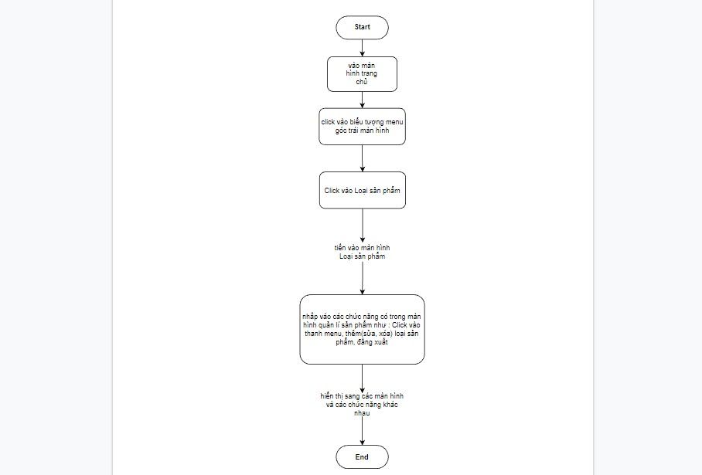

|  |  |
| --- | --- |
| **Chức năng** | **Danh sách quản trị viên** |
| **Mục đích** | - Cho phép Admin có thể quản lí số Loại sản phẩm của cửa hàng |
|  | * Đầu tiên Admin vào màn hình trang chủ * Tiếp theo Admin ấn vào icon menu ở |
| **Mô tả** | phía góc phía trên trái màn hình   * Click Loại sản phẩm * Trang quản trị sẽ chuyển sang màn hình Loại sản phẩm * Trong màn hình Loại sản phẩm, Admin có thể thao tác chuyển sang các màn hình khác nhau và thực hiện rất thao tác như   1. Thêm, sửa, xóa loại sản phẩm.   2. Xem danh mục loại sản phẩm.   3. Click thanh menu   4. Đăng xuất   Bên cạnh đó, từ màn hình Loại sản phẩm Admin có thể chuyển sang màn hình chức năng khách thông qua việc Click vào thanh menu. |

#### 3.6.1.7 Chức năng giao diện Banner sản phẩm

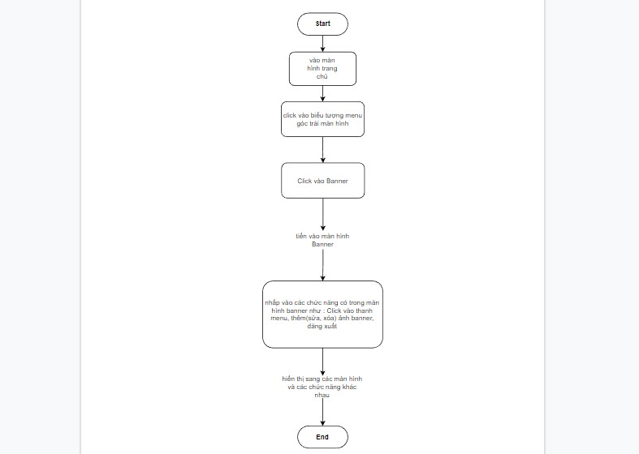

|  |  |
| --- | --- |
| **Chức năng** | **Banner sản phẩm** |
| **Mục đích** | - Cho phép Admin có thể quản lí số Loại sản phẩm của cửa hàng |
| **Mô tả** | * Đầu tiên Admin vào màn hình trang chủ * Tiếp theo Admin ấn vào icon menu ở phía góc phía trên trái màn hình   -Click vào Banner |
|  | * Trang quản trị sẽ chuyển sang màn hình Banner sản phẩm * Trong màn hình Banner sản phẩm, Admin có thể thao tác chuyển sang các màn hình khác nhau và thực hiện rất thao tác như   1. Thêm, sửa, xóa banner sản phẩm.   2. Xem danh mục banner sản phẩm.   3. Click thanh menu   4. Đăng xuất   Bên cạnh đó, từ màn hình Banner sản phẩm Admin có thể chuyển sang màn hình chức năng khách thông qua việc Click vào thanh menu. |

#### 

#### 3.6.1.8 Chức năng giao diện Danh sách người dùng

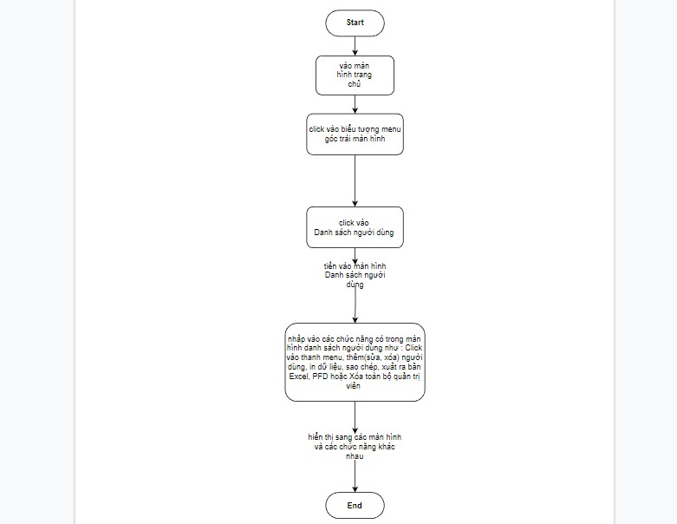

|  |  |
| --- | --- |
| **Chức năng** | **Danh sách người dùng** |
| **Mục đích** | - Cho phép Admin có thể quản lí số người dùng đăng nhập vào Ứng dụng của cửa hàng |
|  | - Đầu tiên Admin vào màn hình trang chủ |
| **Mô tả** | * Tiếp theo Admin ấn vào icon menu ở phía góc phía trên trái màn hình * Click vào Danh sách người dùng * Trang quản trị sẽ chuyển sang màn hình Danh sách người dùng * Trong màn hình danh sách người dùng, Admin có thể thao tác chuyển sang các màn hình khác nhau và thực hiện rất thao tác như   1. Thêm, sửa, xóa người dùng.   2. Xem danh mục người dùng.   3. Click thanh menu   4. Đăng xuất   Bên cạnh đó, từ màn hình danh sách người dùng Admin có thể chuyển sang màn hình chức năng khách thông qua việc Click vào thanh menu. |

#### 

#### 3.6.1.9 Chức năng giao diện Quản lí đơn hàng

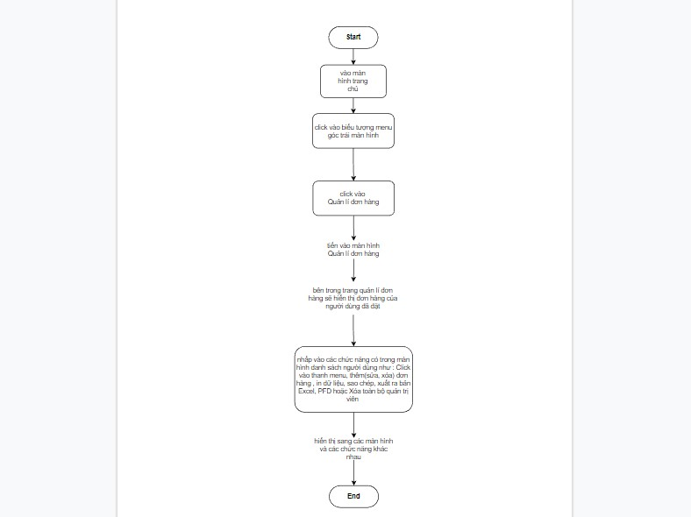

|  |  |
| --- | --- |
| **Chức năng** | **Danh sách người dùng** |
| **Mục đích** | - Cho phép Admin có thể quản lí số đơn hàng người dùng đã mua trong Ứng dụng của cửa hàng |
|  | * Đầu tiên Admin vào màn hình trang chủ * Tiếp theo Admin ấn vào icon menu ở |
| **Mô tả** | phía góc phía trên trái màn hình   * Click vào Quản lí đơn hàng * Trang quản trị sẽ chuyển sang màn hình Quản lí đơn hàng * Trong màn hình quản lí đơn hàng, Admin có thể thấy được những đơn hàng mà người dùng đã mua trên ứng dụng, thao tác chuyển sang các màn hình khác nhau và thực hiện rất thao tác như   1. Thêm, sửa, xóa đơn hàng.   2. Xem danh mục đơn hàng đã đặt.   3. Click thanh menu   4. Đăng xuất   Bên cạnh đó, từ màn hình Quản lí đơn hàng Admin có thể chuyển sang màn hình chức năng khách thông qua việc Click vào thanh menu. |

#### 3.6.1.10 Chức năng giao diện Quản lí Thống kê

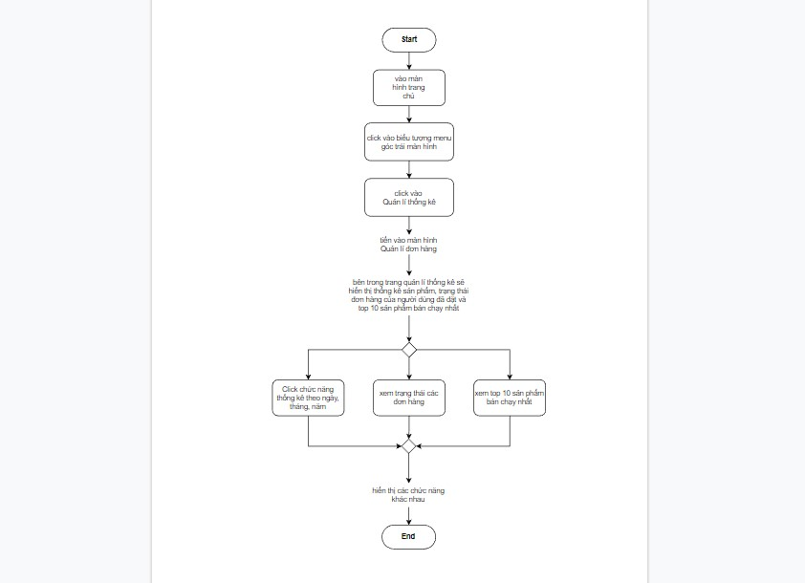

|  |  |
| --- | --- |
| **Chức năng** | **Giao diện Quản lí thống kê** |
| **Mục đích** | - Cho phép Admin có thể quản lí thống kê sản phẩm của cửa hàng. |
|  | - Đầu tiên Admin vào màn hình trang chủ |

|  |  |
| --- | --- |
| **Mô tả** | * Tiếp theo Admin ấn vào icon menu ở phía góc phía trên trái màn hình * Click vào Báo cáo thống kê * Trang quản trị sẽ chuyển sang màn hình Quản lí thống kê * Trong màn hình quản lí thống kê, Admin có thể thao tác các chức năng như sau:   1. Click vào tuần này để màn hình hiển thị bảng thống kê sản phẩm được bán theo tuần.   2. Click vào tháng này để màn hình hiển thị bảng thống kê sản phẩm được bán theo tháng.   3. Click vào năm này để màn hình hiển thị bảng thống kê sản phẩm được bán theo năm.   4. Click vào start date và end date sau đó nhập khoảng ngày để màn hình hiển thị bảng thống kê sản phẩm được bán theo ngày.   5. Kéo lên trên để thấy đưuọc Tống doanh thu, Số lượng hàng còn trong kho, Tổng đơn hàng và hóa đơn.   6. Tiếp nữa là xem trạng thái của các đơn hàng |

### 3.6.2 Chức năng Client

#### 3.6.2.1 Chức năng Giỏ hàng

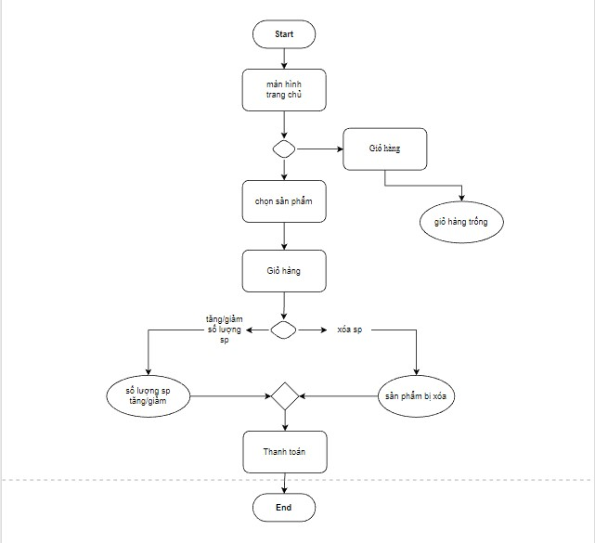

|  |  |
| --- | --- |
| **Chức năng** | **Giỏ hàng** |
| **Mục đích** | - Cho phép người dùng có thể mua và thanh toán sản phẩm |
|  | - Từ màn hình trang chủ ta bấm vào giỏ |
| **Mô tả** | hàng   * Nếu người dùng chưa mua hàng, giỏ hàng sẽ trống và không có gì cả * Sau khi thêm sản phẩm vào giỏ hàng, người dùng có thể quay lại giỏ hàng để thanh toán * Tại trang giỏ hàng bạn có thể (thêm, giảm, sửa, xóa) số lượng sản phẩm. * Cuối cùng, các bạn có thể thanh toán đơn hàng của mình bằng cách ấn vào chữ Thanh toán. |

|  |  |
| --- | --- |
| **Chức năng** | **Review** |
| **Mục đích** | - Cho phép người dùng có thể xem được tỉ lệ đánh giá sao và lượt comment cảu những người dùng đã mua sản phẩm. |
|  | - Đầu tiên chúng ta click vào sản phẩm. |

##### 3.6.2.4 Chức năng đăng nhập

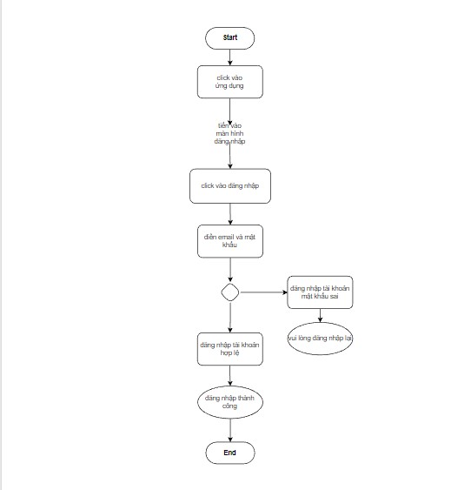

|  |  |
| --- | --- |
| **Chức năng** | **Đăng nhập** |
| **Mục đích** | - Cho phép người dùng có thể đăng nhập |
|  | vào mua hàng |
| **Mô tả** | * Đầu tiên chúng ta khởi động ứng dụng.   Sau đó bấm đăng nhập.   * Người dùng điền thông tin tài khoản : email và mật khẩu * Trong trường hợp bạn điền sai thông tin tài khoản ứng dụng sẽ yêu cầu đăng nhập lại * Nếu người dừng đăng nhập tài khoản hợp lệ ứng dụng sẽ thông báo đăng nhập thành công * Từ đây người dùng cso thể vào ứng dụng để mua quần áo nam công sở |

#### 3.6.2.5 Chức năng đăng kí

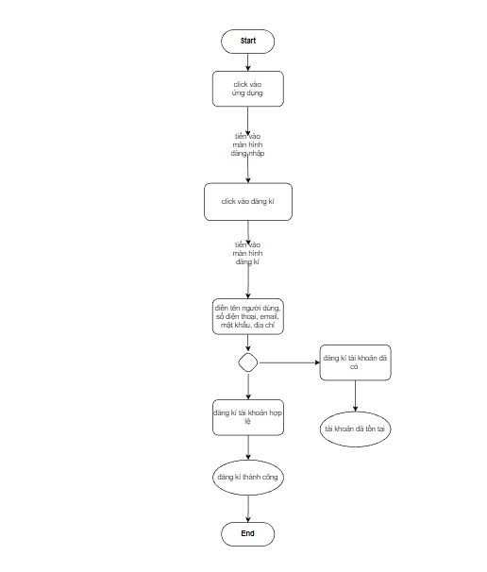

|  |  |
| --- | --- |
| **Chức năng** | **Đăng kí** |
| **Mục đích** | - Cho phép người dùng có thể đăng kí tài khoản và sau khi có tài khoản người dùng có thể đăng nhập vào ứng dựng để mua hàng |
|  | - Đầu tiên chúng ta khởi động ứng dụng. |
| **Mô tả** | Sau đó bấm đăng nhập.   * Tiếp theo người dùng ấn vào đăng kí - Trong giao diện đăng kí sẽ bắt người dùng điền đầy đủ thông tin như: Tên người dùng, số điện thoại, email, địa chỉ, mật khẩu. * Trong trường hợp người dùng đăng kí tài khoản đã tồn tại ứng dụng sẽ yêu cầu thay đổi tên người dùng * Nếu người dừng đăng kí tài khoản hợp lệ ứng dụng sẽ thông báo đăng kí thành công |

#### 3.6.2.6 Chức năng màn hình Trang chủ

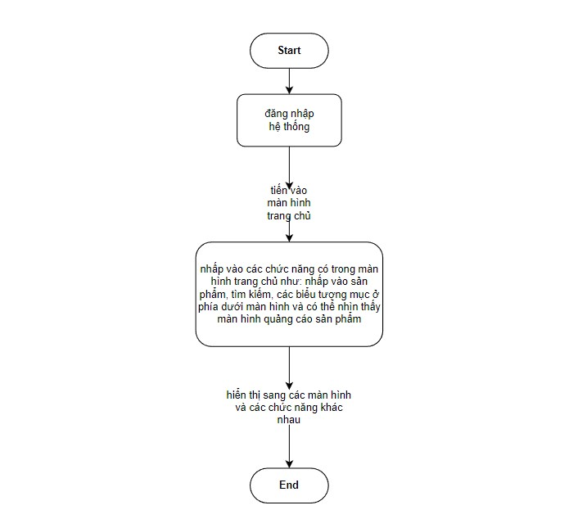

|  |  |
| --- | --- |
| **Chức năng** | **Trang chủ** |
| **Mục đích** | - Là màn hình đầu tiên của ứng dụng, người dùng bắt dầu thao tác từ màn hình này. |
| **Mô tả** | * Đầu tiên người dùng đăng nhập vào ứng dụng. * Ứng dụng sẽ chuyển vào mặt hình đầu tiên, đó là màn hình trang chủ. * Trong màn hình trang chủ, người dùng có thể thao tác chuyển sang các màn hình khác nhau và thực hiện rất thao tác như   1. Bấm vào chức năng tìm kiếm.   2. Xem màn hình quảng cáo sản phẩm.   3. Xem danh mục sản phẩm.   4. Xem top 10 sản phẩm bán chạy và   tất cả các sản phẩm khác.  Bên cạnh đó, từ màn hình trang chủ ta có thể chuyển sang màn hình loại sản phẩm, giỏ hàng ,cũng như là thông báo và đến tài khoản người dùng. |

#### 3.6.2.7 Chức năng danh mục sản phẩm

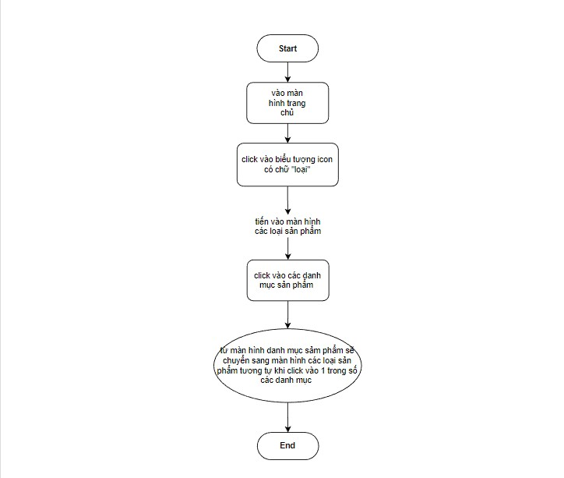

|  |  |
| --- | --- |
| **Chức năng** | **Danh mục sản phẩm** |
| **Mục đích** | - Cho phép người dùng có thể tìm kiếm các loại sản phẩm tương tự thông qua các danh mục sản phẩm |
|  | - Đầu tiên người dùng vào màn hình trang chủ |
| **Mô tả** | * Tiếp theo người dùng ấn vào icon có chữ “Loại” ở phía dưới màn hình * Ứng dụng sẽ chuyển sang màn hình danh mục sản phẩm * Người dùng có thể click tất cả các danh mục sản phẩm khác nhau * Sau khi click 1 trong những danh mục sản phẩm ứng dụng tiếp tục chuyển sang màn hình loại sản phẩm * Bên trong màn hình loại sản phẩm sẽ hiển thị các loại sản phẩm tương tự trong danh mục sản phẩm người dùng vừa click vào * Khi click vào sản phẩm sẽ chuyển sang màn hình chi tiết sản phẩm |

#### 3.6.2.8 Chức năng màn hình tài khoản người dùng

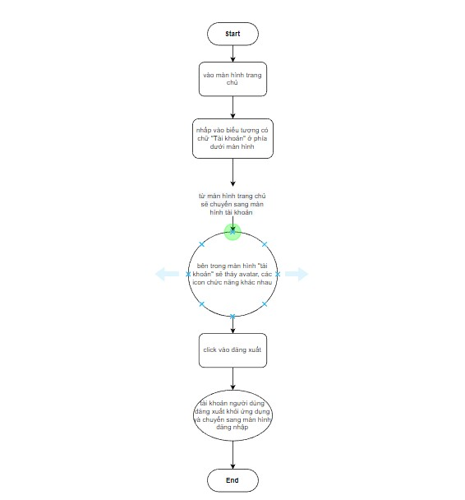

|  |  |
| --- | --- |
| **Chức năng** | **Danh mục sản phẩm** |
| **Mục đích** | - Cho phép người dùng có thể quản lí đơn hàng và thay đổi thông tin người dùng và thuộc tính người dùng |
|  | - Đầu tiên người dùng vào màn hình trang chủ |
| **Mô tả** | * Tiếp theo người dùng ấn vào icon có chữ “Tài khoản” ở phía dưới màn hình - Ứng dụng sẽ chuyển sang màn hình tài khoản của người dùng * Người dùng có thể click vào avatar để thay đổi thông tin người dùng như: họ tên, email, số điện thoại, địa chỉ * Click vào đơn hàng của tôi để có thể giám sát đơn hàng xem đã được xác nhận hay chưa. * Click vào địa chỉ giỏ hàng để có thể thêm địa chỉ giao hàng * Click vào sản phẩm yêu thích sẽ hiển thị màn hình sản phẩm yêu thích của người dùng (Nếu người dùng chưa có sản phẩm yêu thích sẽ chuyển sang màn hình và hiện thông báo bạn chưa cso sản phẩm yêu thích) * Click vào cài đặt để có thể thay đổi mật khẩu và cài đặt thông báo * Click vào Cửa hàng sẽ hiển thị vị trí cửa hàng trên google map * Click vào Đăng xuất thì tài khoản người dũng sẽ đưuọc đăng xuất ra khỏi ứng dụng |

#### 3.6.2.9 Chức năng chi tiết sản phẩm

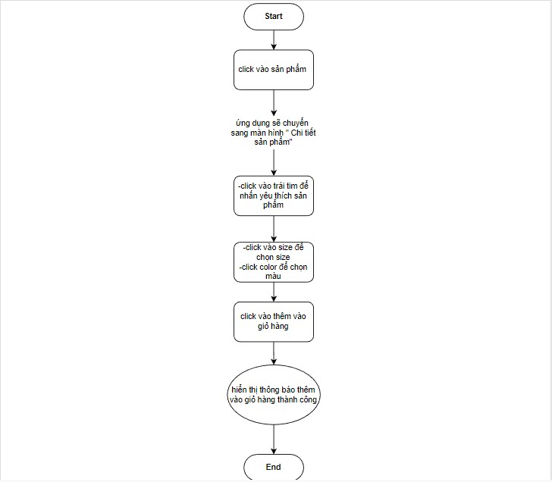

|  |  |
| --- | --- |
| **Chức năng** | **Chi tiết sản phẩm** |
| **Mục đích** | - Cho phép người dùng xem được thông tin sản phẩm, chọn size, chọn màu vào thêm vào giỏ hàng |
|  | * Đầu tiên người dùng click vào sản phẩm * Ứng dụng sẽ chuyển sang mà hình chi |
| **Mô tả** | tiết sản phẩm  - Bên trong màn hình chi tiết sản phẩm sẽ hiển thị icon trái tim để thả yêu thích cho sản phẩm, size để chọn size cho sảm phẩm , color để chọn màu cho sảm phẩm, phần mô tả để hiểm thị mô tả chi tiết về sản phẩm và cuối cùng là nút thêm vào giỏ hàng để chuyển sản phẩm người dùng cần mua hàng vào giỏ hàng của người dùng - Sau khi người dùng click vào thêm vào giỏ hàng sẽ hiện thông báo thêm vào giỏ hàng thành công |

#### 3.6.2.10 Chức năng thanh toán

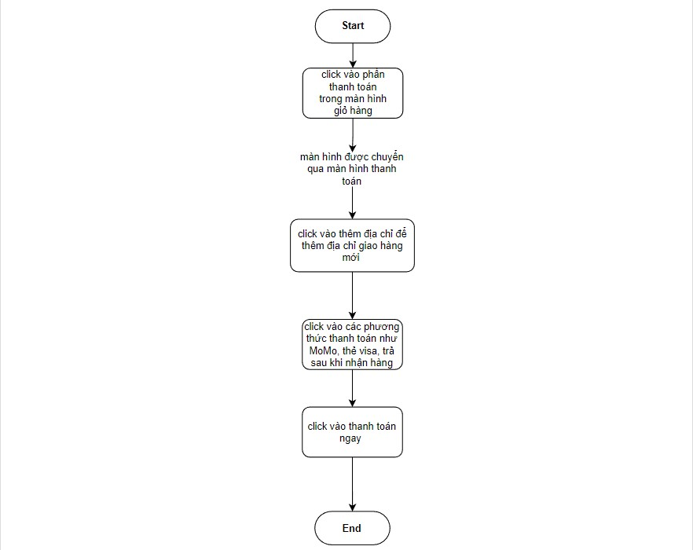

|  |  |
| --- | --- |
| **Chức năng** | **Thanh toán** |
| **Mục đích** | - Cho phép người dùng cso thể thanh toán đơn hàng |
|  | - Sau khi Click vào mục thanh toán trong |
| **Mô tả** | phần giỏ hàng. Ứng dụng sẽ chuyển sang màn hình thanh toán.  - Bên trong màn hình thanh toán, bạn có thể thêm địa chỉ giao hàng mới, sau đó click vào địa chỉ cần giao hàng, chọn phương thức thanh toán. Và bên cạnh đó còn có thông tin đặt hàng gồm: sản phẩm, giá, phí vận chuyển và tổng số tiền. - Cuối cùng là click vào Thanh toán sẽ hiện thanh toán thành công và đơn hàng sẽ được chờ xác nhận chuyển giao |

#### 3.6.2.11 Chức năng màn hình cảm ơn

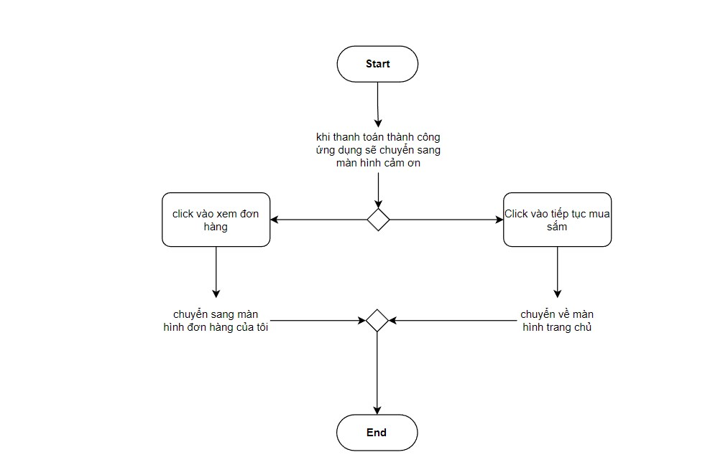

|  |  |
| --- | --- |
| **Chức năng** | **Thanh toán** |
| **Mục đích** | - Cho phép gửi lời cảm ơn tới người dùng và thông qua màn hình cảm ơn họ cũng có thể chuyển sang màn hình theo dõi đơn hàng. |
|  | - Sau khi Click vào mục thanh toán trong phần thanh toán. Ứng dụng sẽ chuyển |
| **Mô tả** | sang màn hình lười cảm ơn.  - Bên trong màn hình cảm ơn, bạn có thể click vào tiếp tục mua sắm để ứng dụng chuyển sang màn hình trang chủ để bạn tiếp tục mua sắm hoặc click vào Xem đơn hàng để ứng dụng chuyển sang màn hình đơn hàng của tôi để theo giõi trạng thái đươn hàng vừa mua. |

#### 3.6.2.12 Chức năng màn hình Đơn hàng của tôi

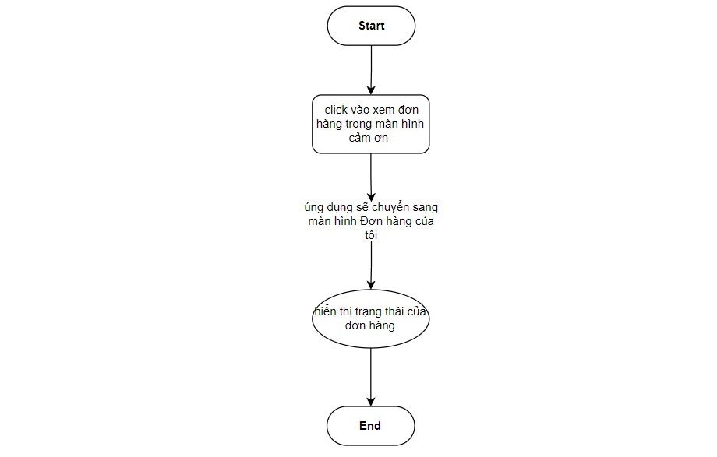

|  |  |
| --- | --- |
| **Chức năng** | **Thanh toán** |
| **Mục đích** | - Cho phép người Dùng có thể theo dõi được trạng thái của đơn hàng. |
| **Mô tả** | * Sau khi Click Vào mục Xem đơn hàng. Ứng dụng sẽ chuyển sang màn hình đơn hàng của tôi. * Bên trong màn hình “đơn hàng của tôi” sẽ hiển thị gồm: Ảnh sản phẩm, tên sản |
|  | phẩm, kích cỡ size, giá tiền và số lượng sản phẩm người dùng đã mua.  - Quan trọng nhất, người dùng có thể. Theo dõi trạng thái đơn hàng của mình đã được xác nhận hay chưa? |

#### 3.6.2.14 Chức năng Tìm kiếm

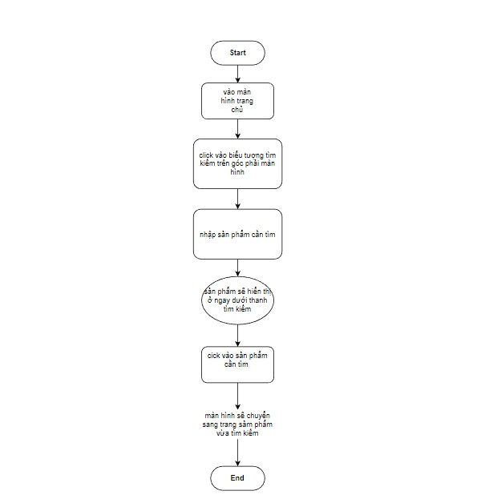

|  |  |
| --- | --- |
| **Chức năng** | **Tìm kiếm** |
| **Mục đích** | - Cho phép người dùng có thể tìm kiếm sản phẩm |
|  | - Đầu tiên người dùng vào màn hình trang chủ |
| **Mô tả** | * Tiếp theo người dùng ấn vào icon tìm kiếm trên góc phải màn hình * Ở đó người dùng có thể tìm kiếm sản phẩm cần tìm và các loại sản phẩm chứa kí tự người dùng nhập sẽ hiển thị ở ngay dưới thanh tìm kiếm * Người dùng click vào sản phẩm cần tìm lập tức ứng dụng sẽ chuyển sang chi tiết sản phẩm cần tìm |

#### 3.6.2.15 Chức năng Cài đặt

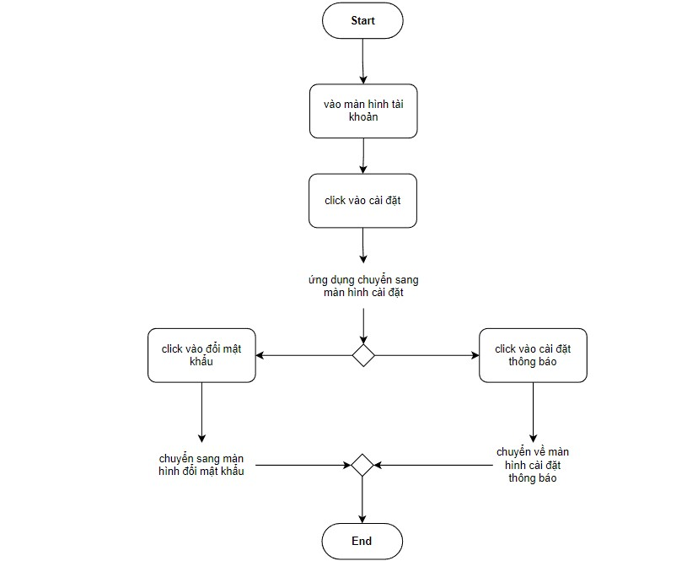

|  |  |
| --- | --- |
| **Chức năng** | **Cài đặt** |
| **Mục đích** | - Cho phép người dùng có thể thay đổi các phương diện hệ thống ứng dụng như đổi mật khẩu và cài đăt thông báo. |
| **Mô tả** | * Đầu tiên người dùng vào màn hình tài khoản * Tiếp theo người dùng ấn vào cài đặt - Trong màn hình cài đặt ,bạn có thể click đổi mật khẩu để thay đổi mật khẩu hoặc click cài đặt thông báo để bật tắt thông báo. |

#### 3.6.2.16 Chức năng Đổi mật khẩu

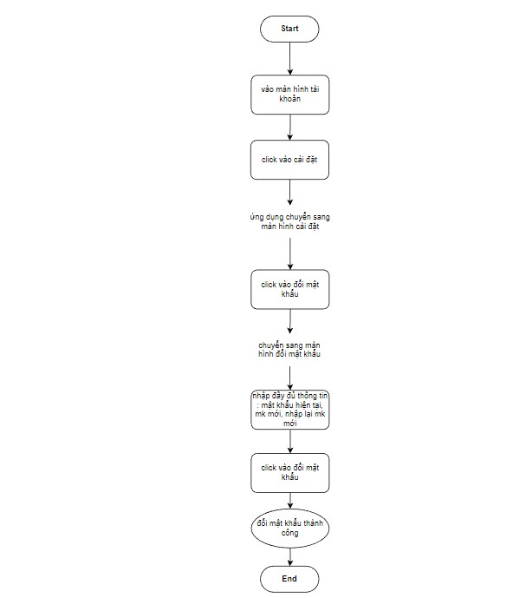

|  |  |
| --- | --- |
| **Chức năng** | **Đổi mật khẩu** |
| **Mục đích** | - Cho phép người dùng có thể thay đổi mật khẩu. |
| **Mô tả** | * Đầu tiên người dùng vào màn hình tài khoản * Tiếp theo người dùng ấn vào cài đặt - Trong màn hình cài đặt, người dùng click đổi mật khẩu để thay đổi mật khẩu. - Người dụng thao tác thay đổi mật khẩu gồm:   1. Nhập mật khẩu hiện tại.   2. Cập nhật mật khẩu mới.   3. Nhập lại mật khẩu mới. |

#### 3.6.2.17 Chức năng thêm địa chỉ giao hàng mới

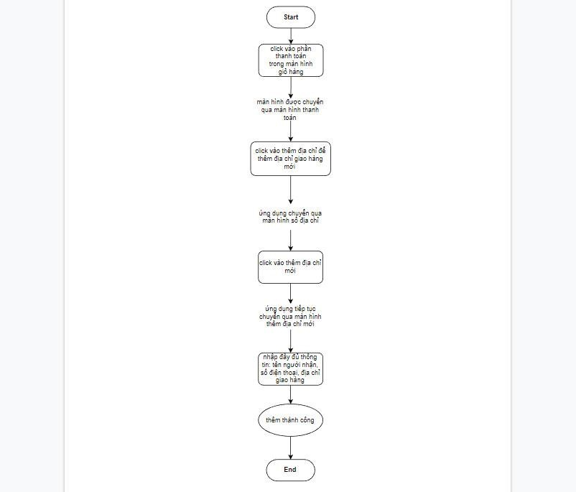

|  |  |
| --- | --- |
| **Chức năng** | **Cài đặt thông báo** |
| **Mục đích** | - Thêm Địa chỉ giao hàng mới cho người dùng. |
| **Mô tả** | * Sau khi người dùng click vào thanh toán trong phần giỏ hàng, màn hình sẽ được chuyển qua màn hình thanh toán. * Ở trong màn hình thanh toán người dùng click vào thêm địa chỉ mới để có thể thêm địa chỉ giao hàng mới. * Ứng dụng sẽ tiếp tục chuyển qua màn hình thêm địa chỉ. * Trong màn hình thêm địa chỉ, người dùng cần nhập đầy đủ thông tin tên người nhận số điện thoại và địa chỉ giao hàng. * Cuối cùng, click vào thêm địa chỉ => ứng dụng sẽ hiển thị một thông báo là. Thêm địa chỉ thành công. |

### 3.7 Thiết kế giao diện

#### 3.7.1 Workflow

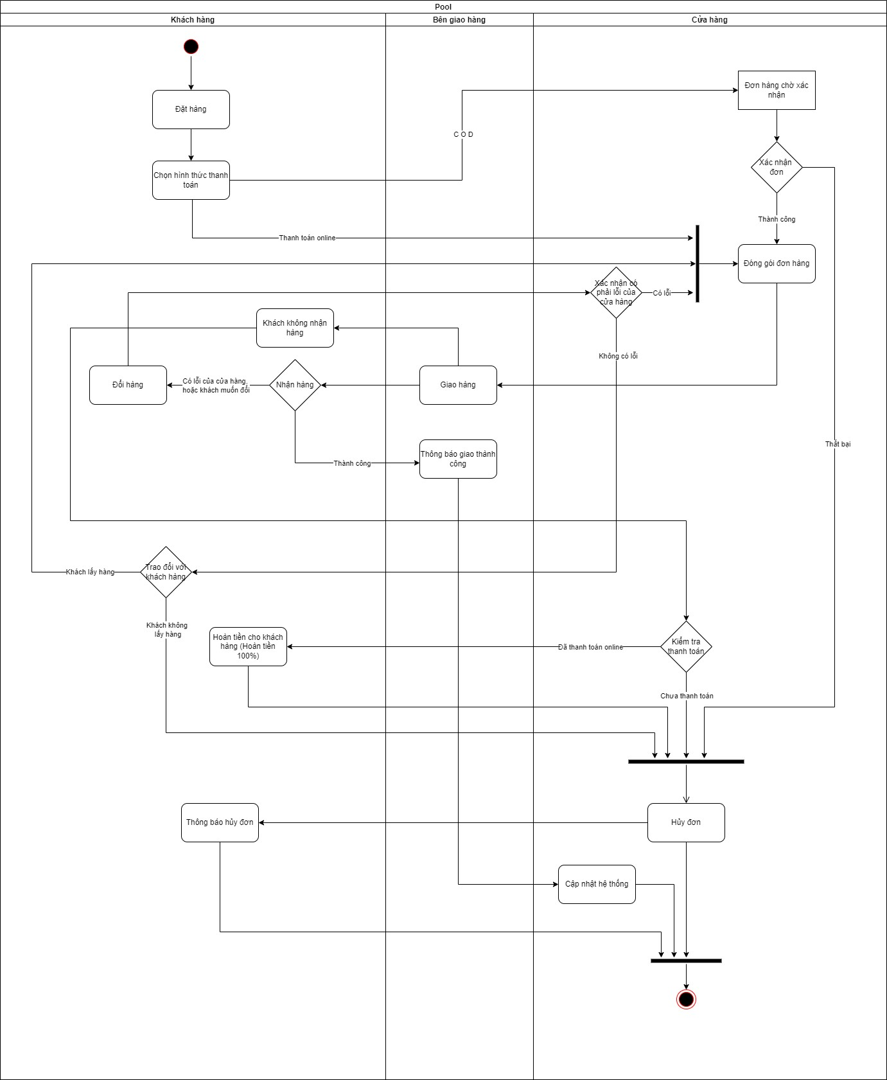

#### 3.7.2 Giao diện Ứng dụng

a,Bản thiết kế

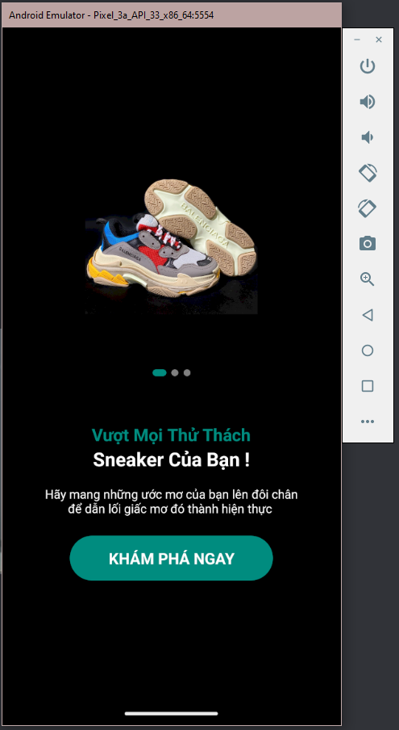

#### 3.7.2 Giao diện Đăng nhập

a,Bản thiết kế

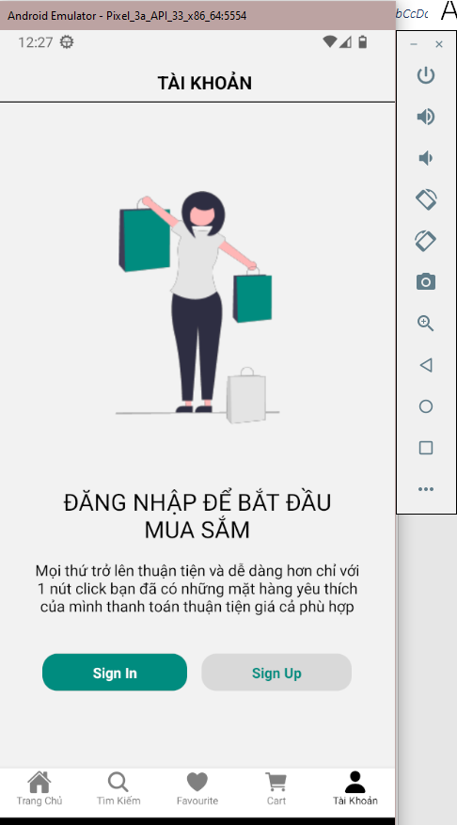 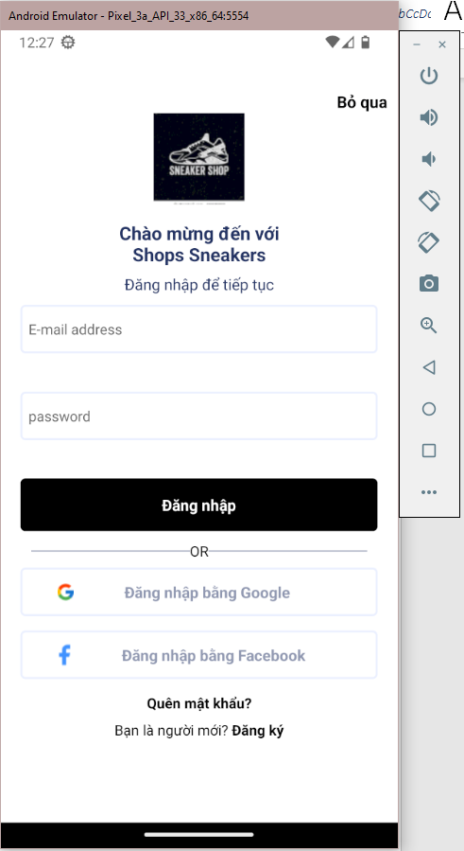

b, Code giao diện

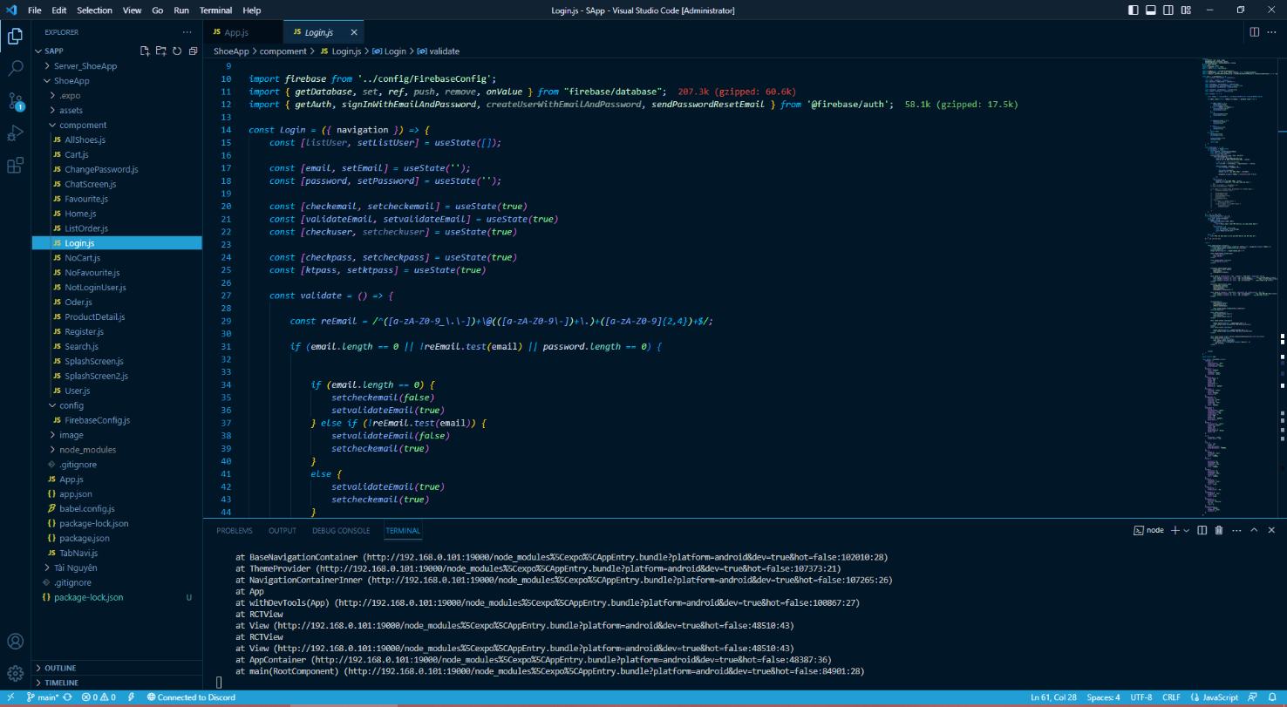

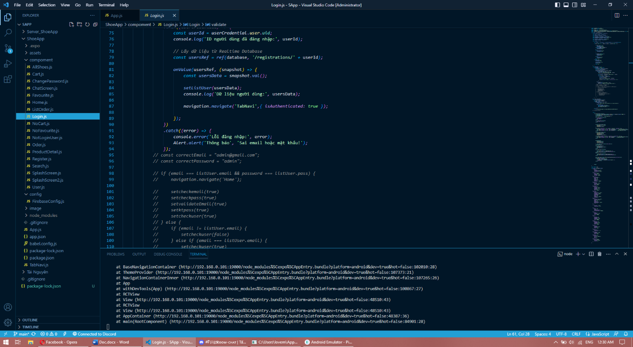

#### 3.7.3 Giao diện Đăng kí

#### 

a, Thiết kế

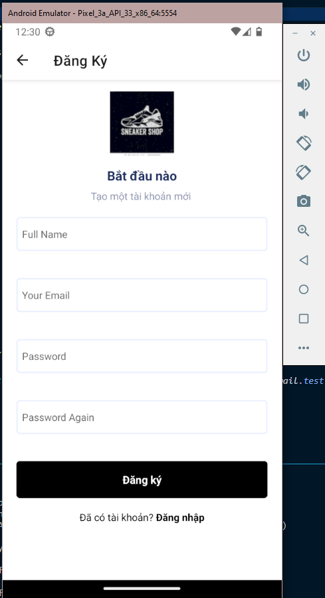

b, Code giao diện

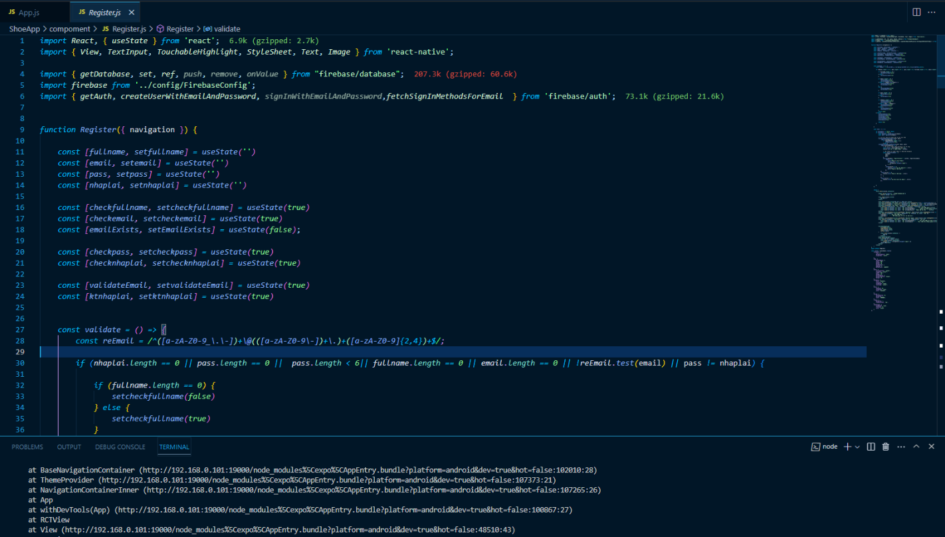

#### 3.7.4 Giao diện Quên mật khẩu

a, Thiết kế

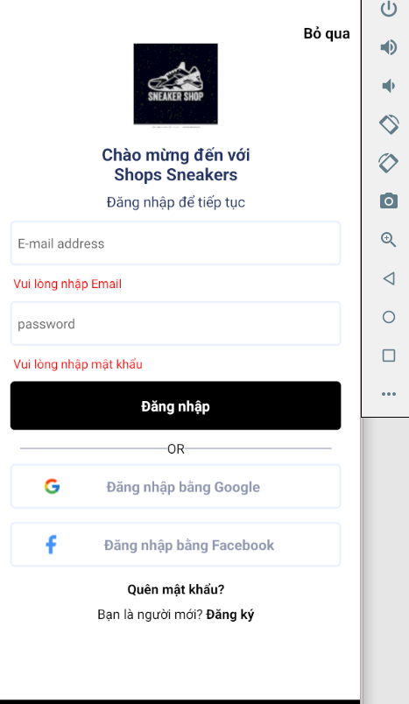

b, Code giao diện

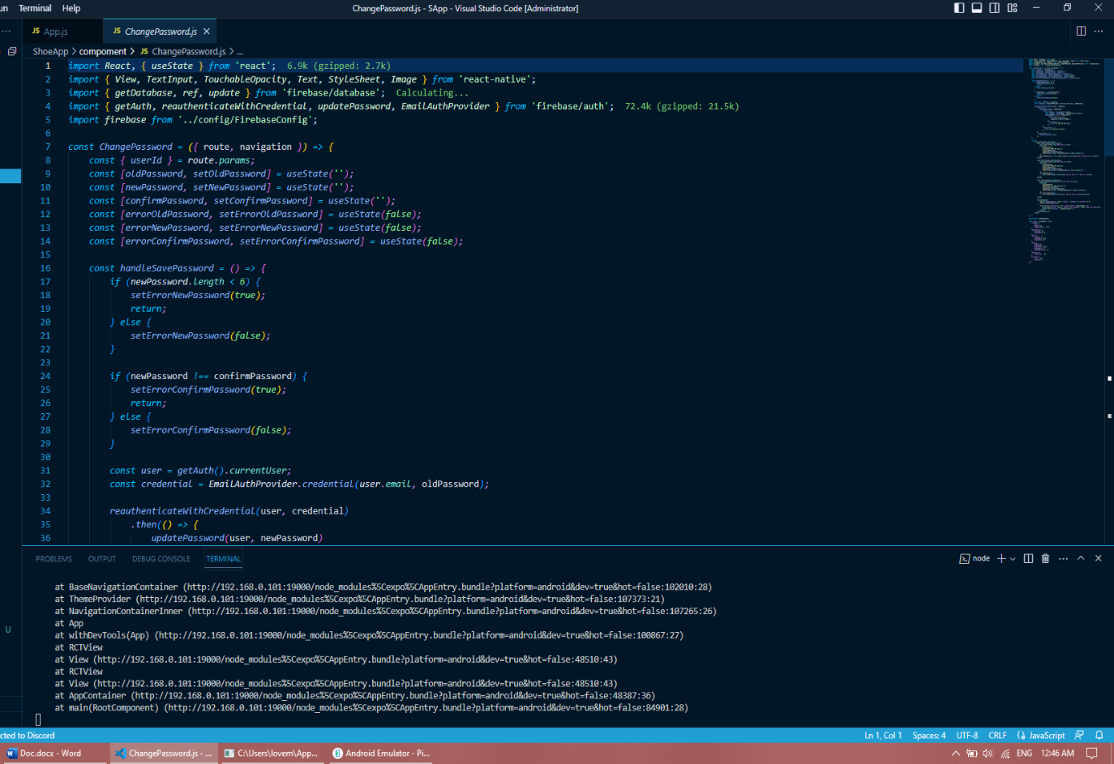

#### 3.7.5 Giao diện Trang chủ

a, Thiết kế

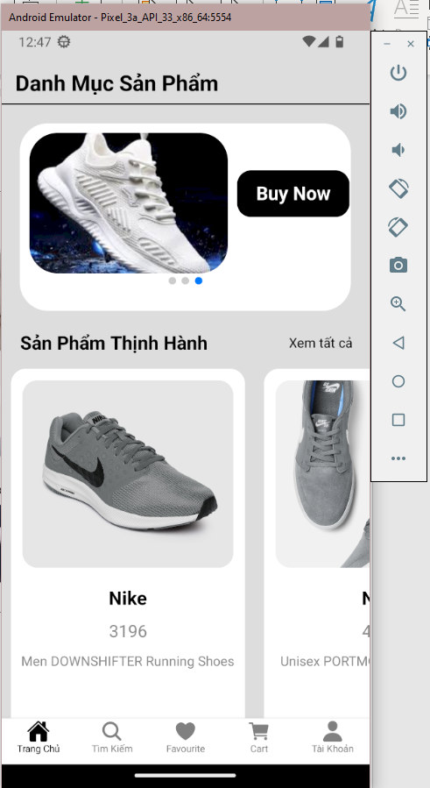

b, Code giao diện

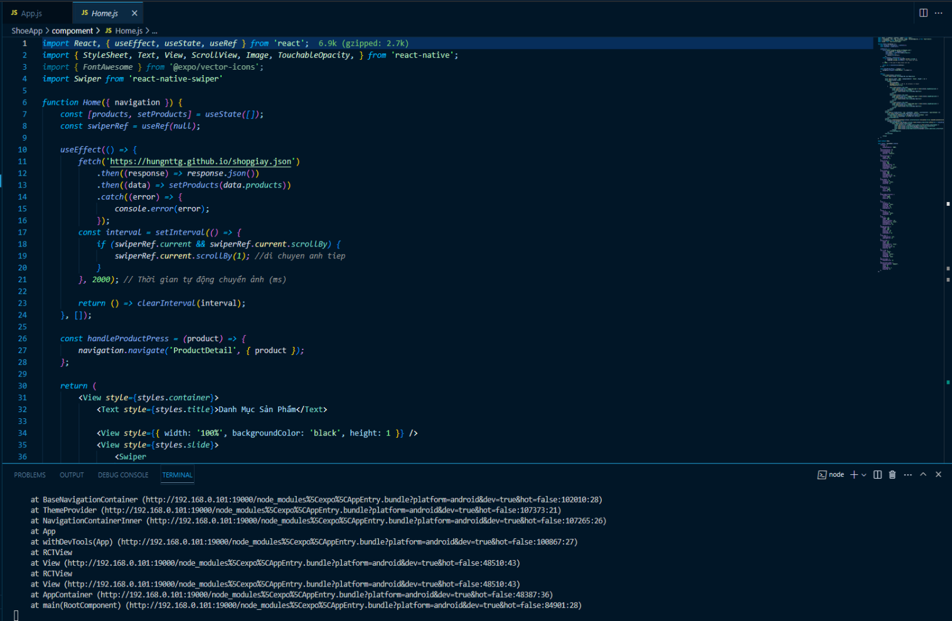

#### 3.7.6 Giao diện Danh mục loại sản phẩm

#### 

a, Thiết kế

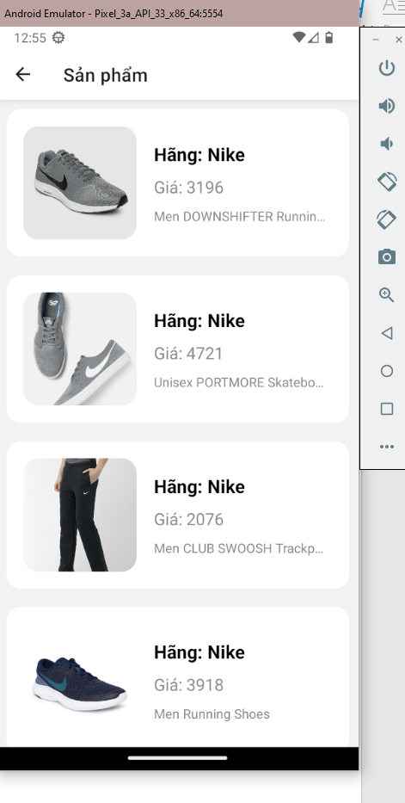

b, Code giao diện

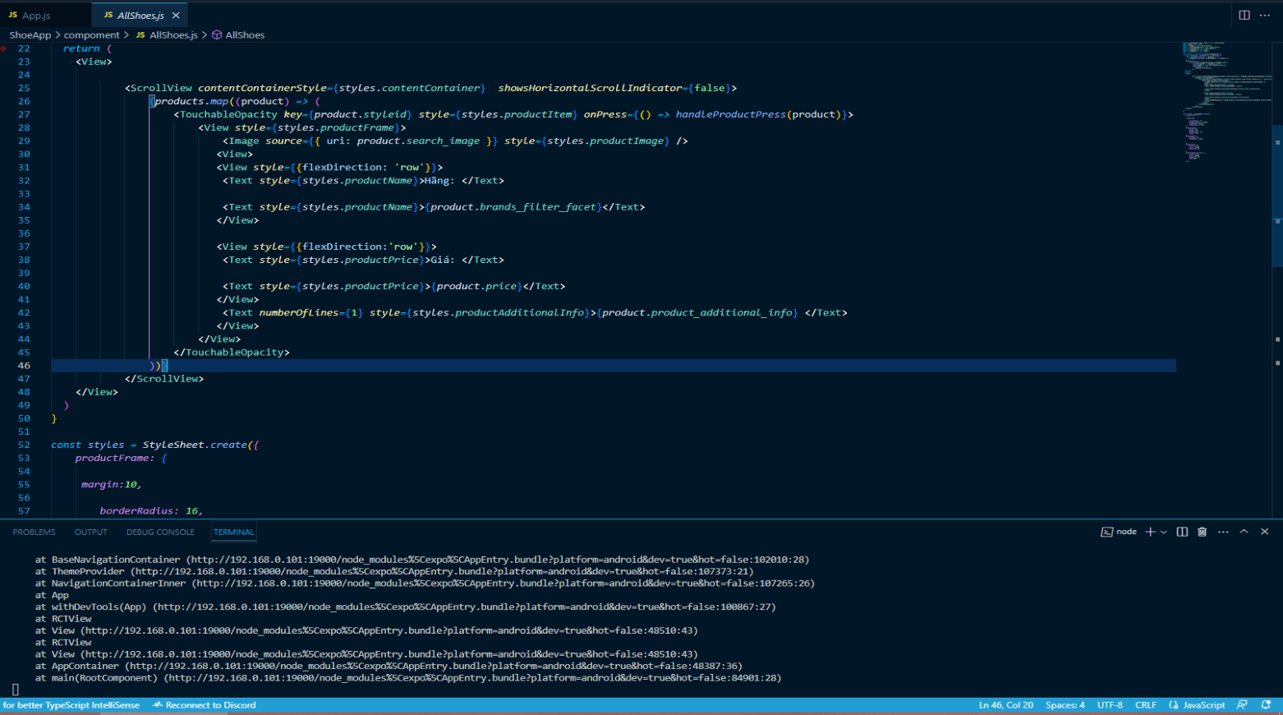

#### 3.7.7 Giao diện Giỏ hàng

a, Thiết kế

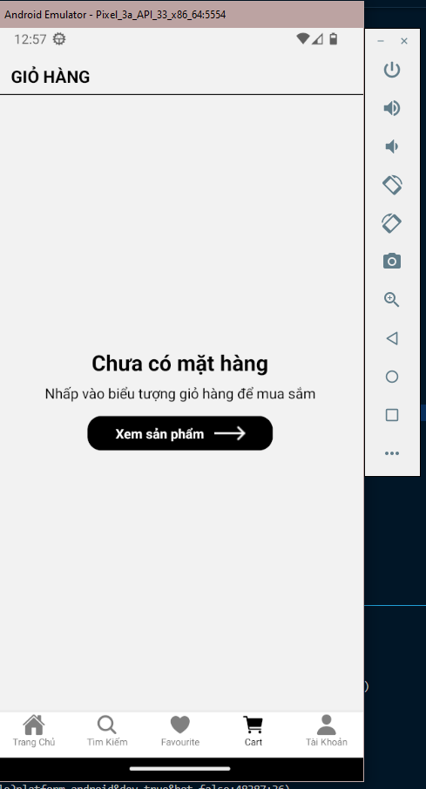 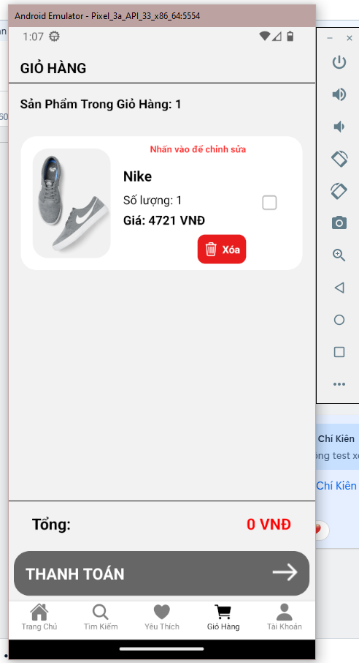

1.Giao diện giỏ hàng trống 2. Giao diện giỏ hàng có sản phẩm

b, Code giao diện

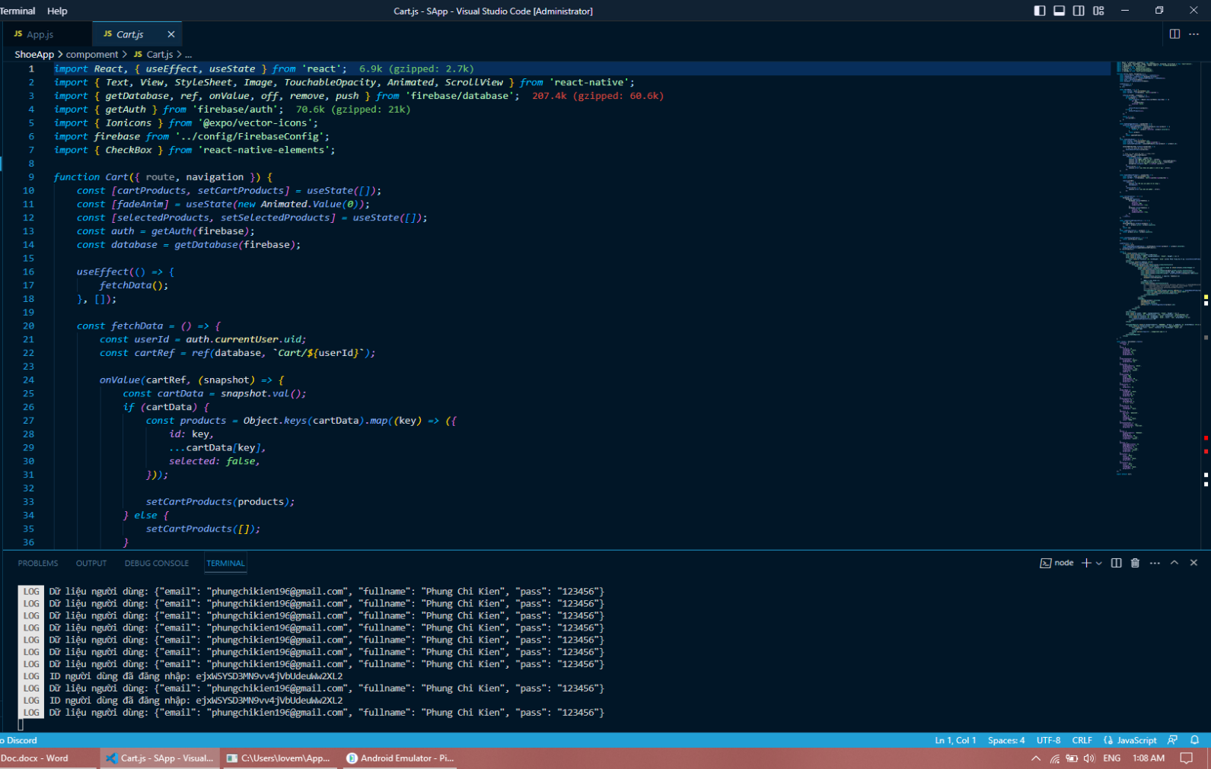

##### 3.7.9 Giao diện Tài khoản

a, Thiết kế

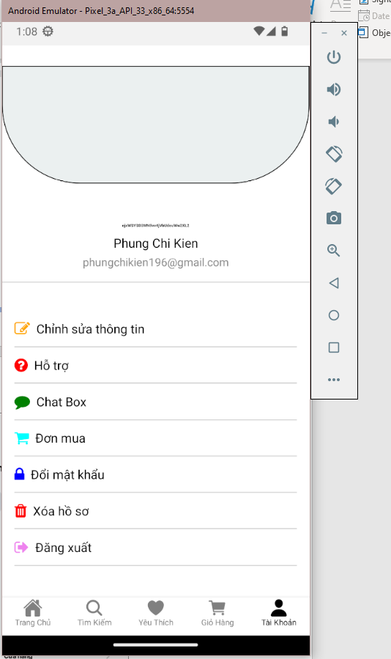

b, Code giao diện

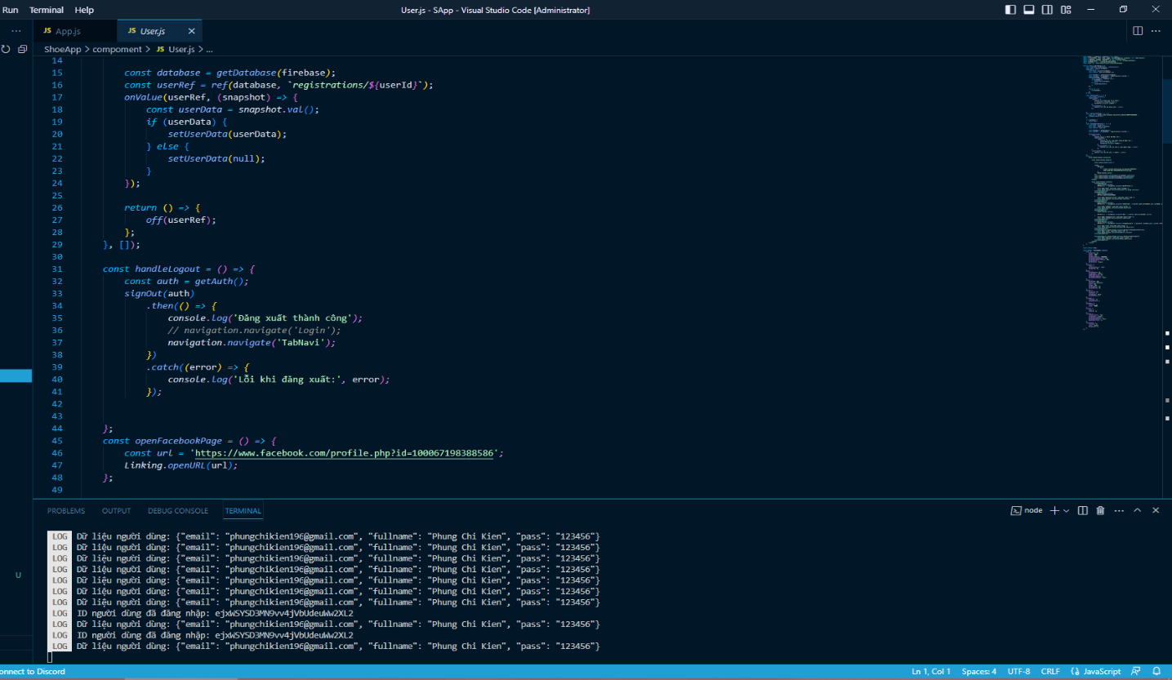

#### 3.7.10 Giao diện Chi tiết sản phẩm

a, Bản thiết kế

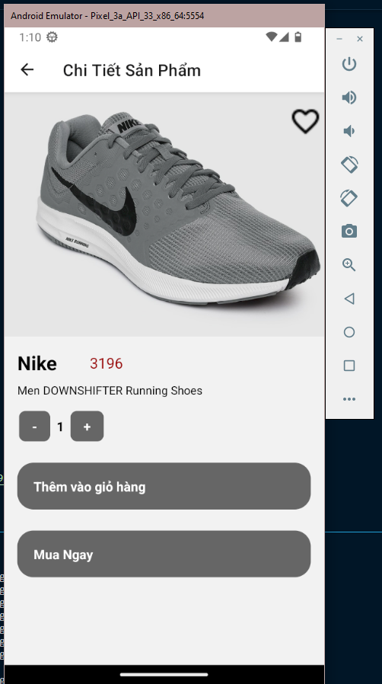

b, Code giao diện

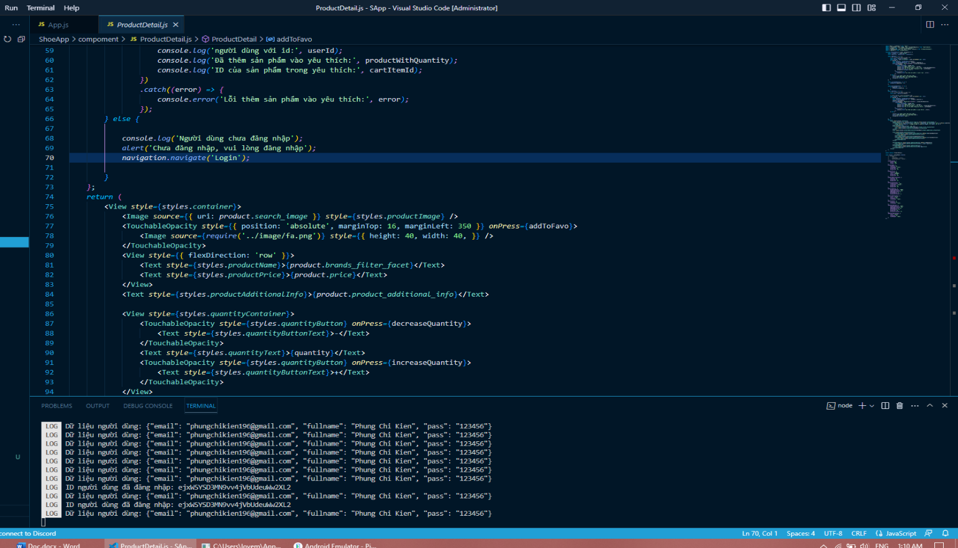

#### 3.7.12 Giao diện Yêu thích

a, Thiết kế

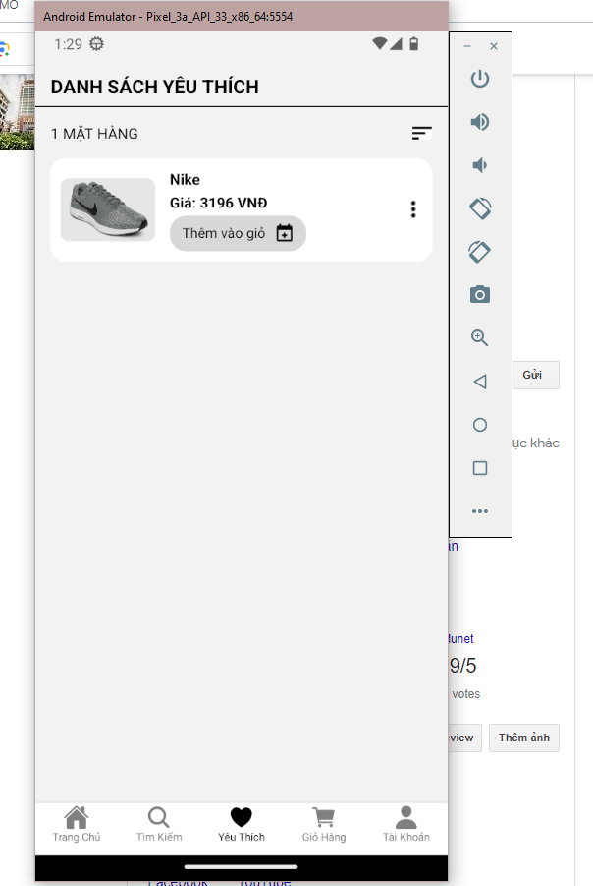

b, Code giao diện

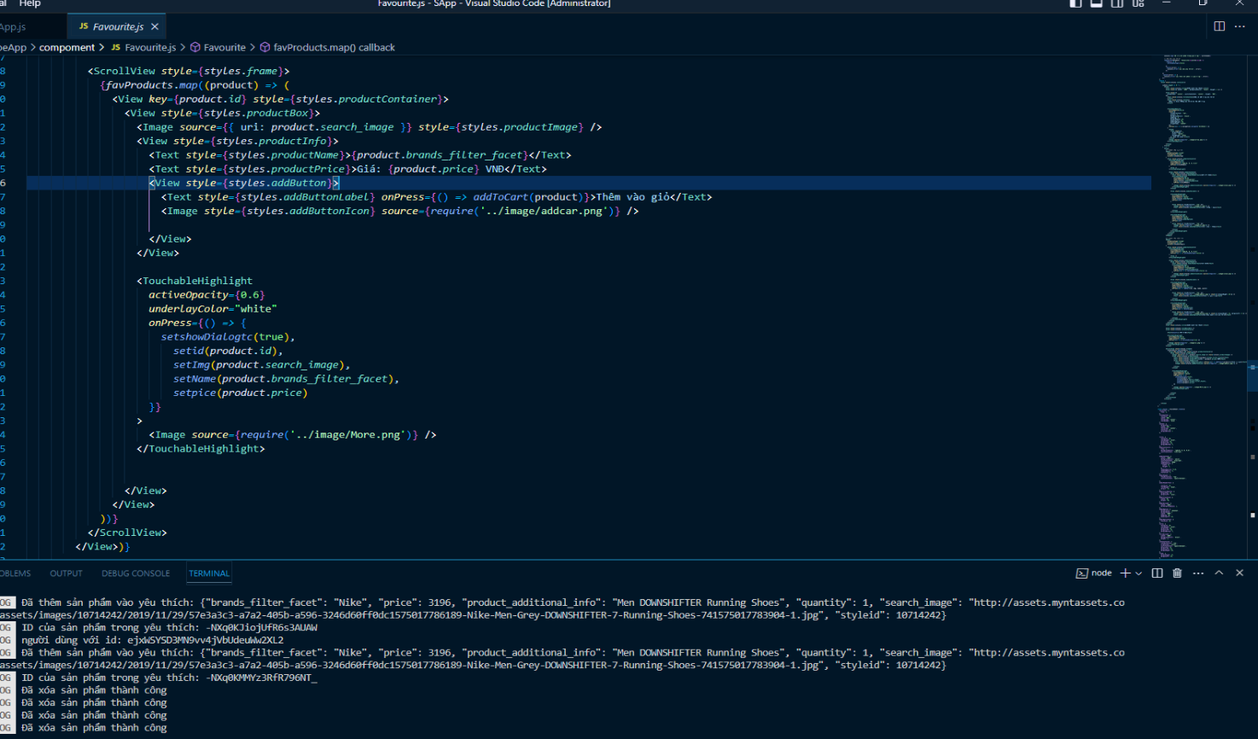

#### 3.7.13 Giao diện Thanh toán

a, Thiết kế

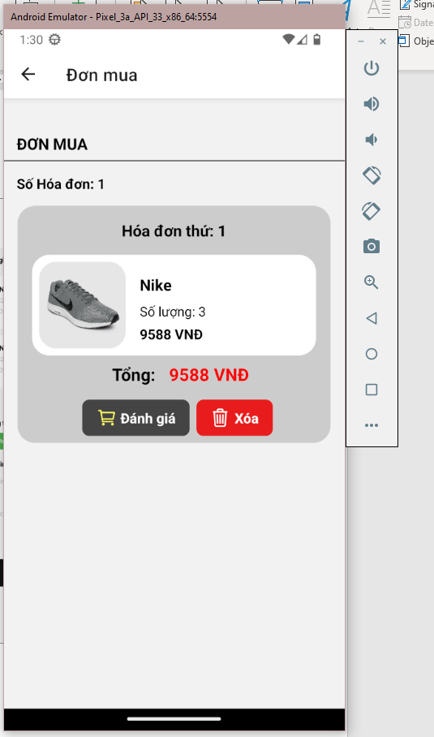

b, Code giao diện

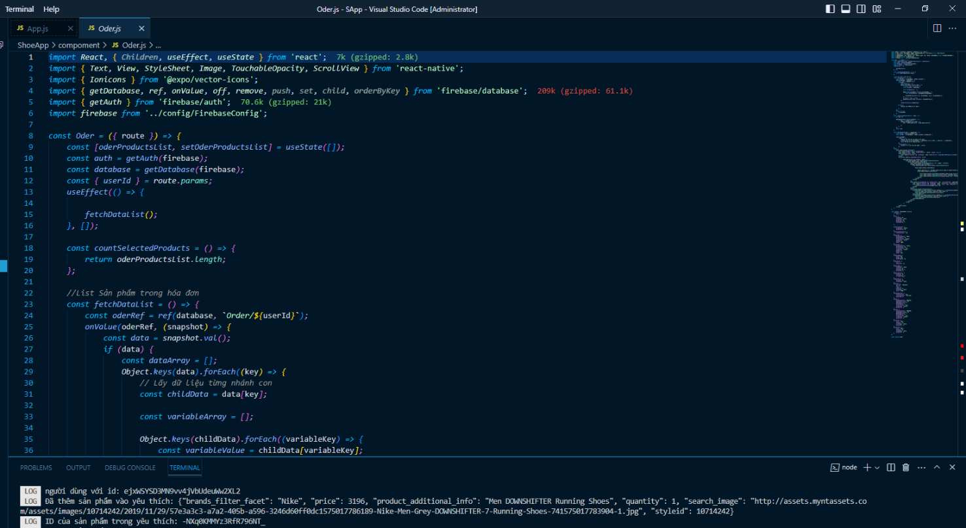

#### 

#### 3.7.15 Giao diện Cài đặt

a, Thiết kế

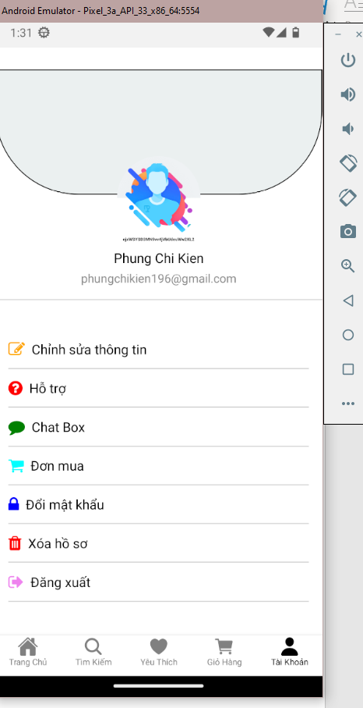

b, Code giao diện

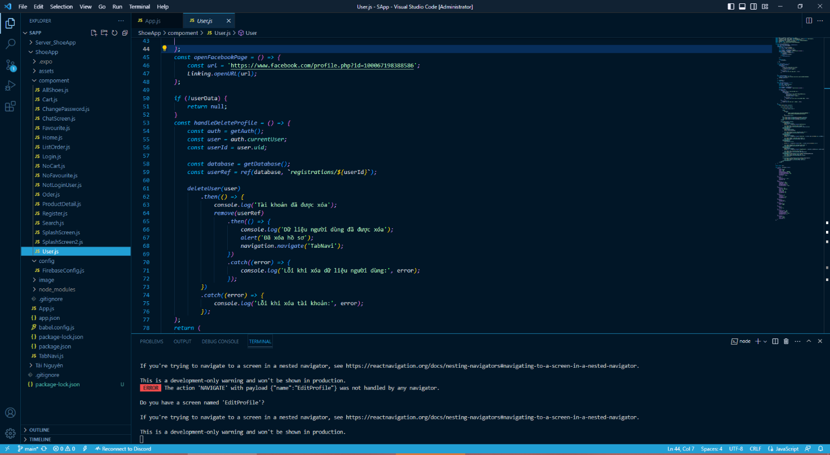

#### 3.7.17 Giao diện Đổi mật khẩu

#### 

a, Thiết kế

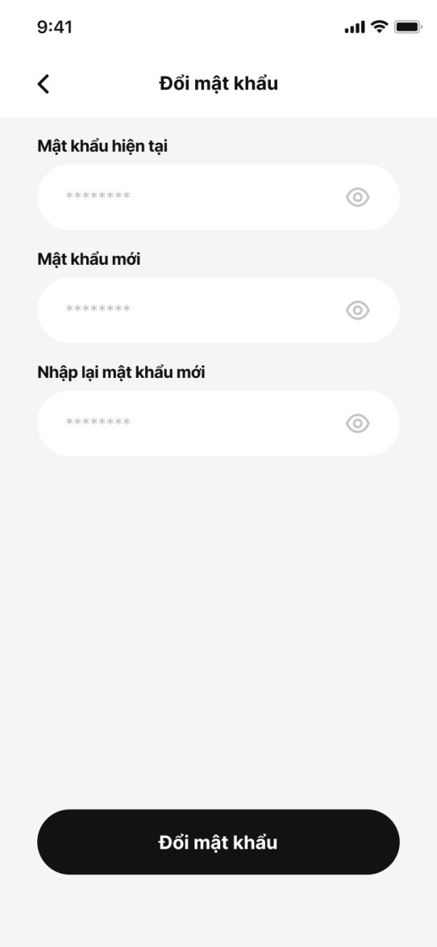

b, Code giao diện

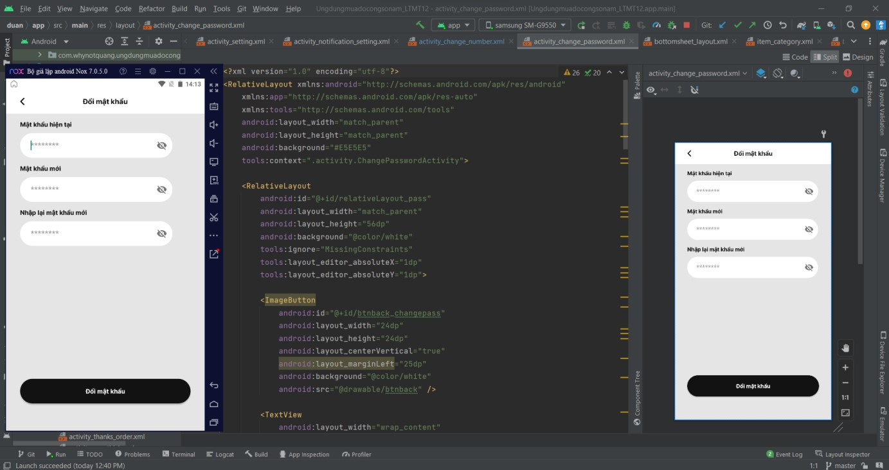

#### 

#### 3.7.18 Giao diện Thay đổi trang cá nhân

a, Thiết kế

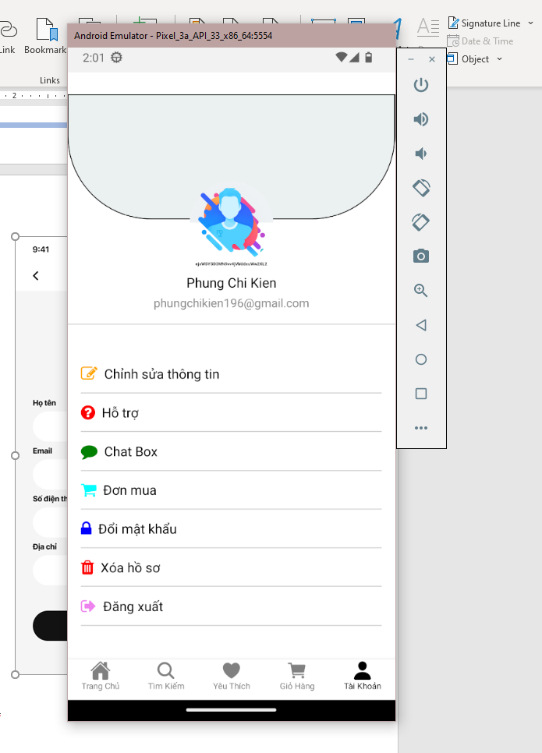

b, Code giao diện

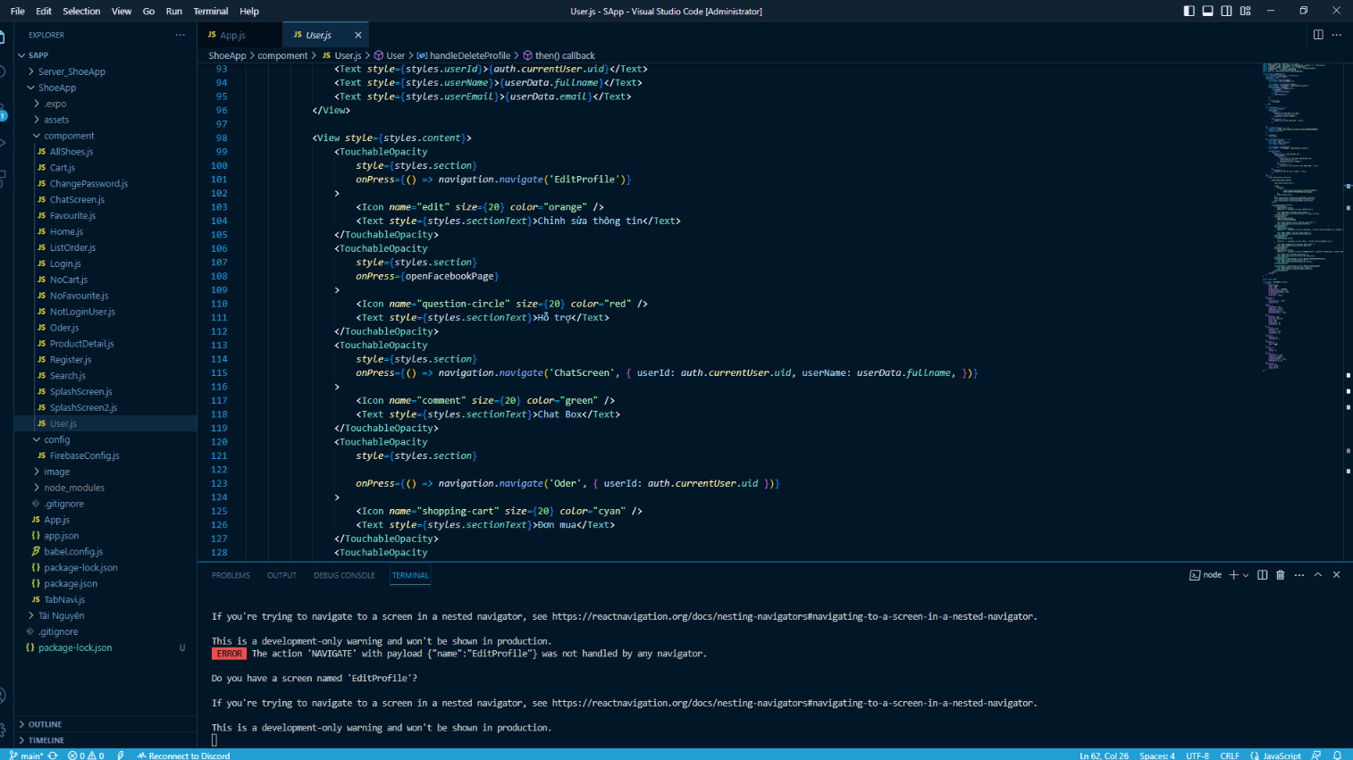

##### 3.7.24 Giao diện chi tiết đơn hàng

a, Thiết kế

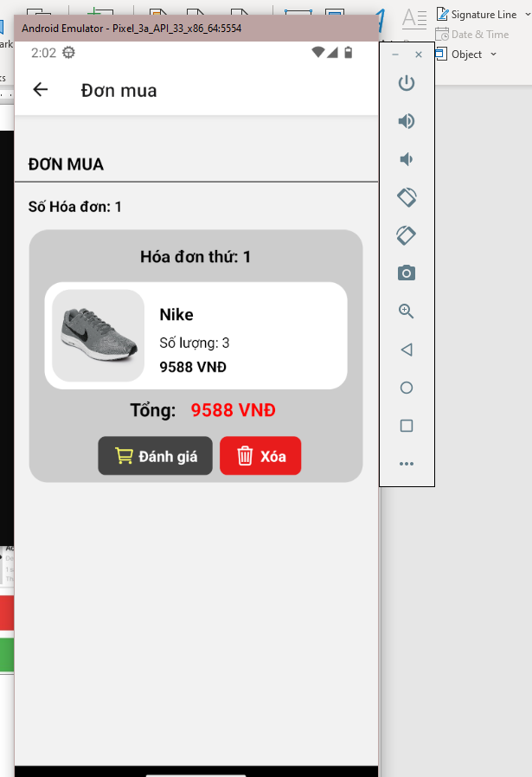

b, Code giao diện

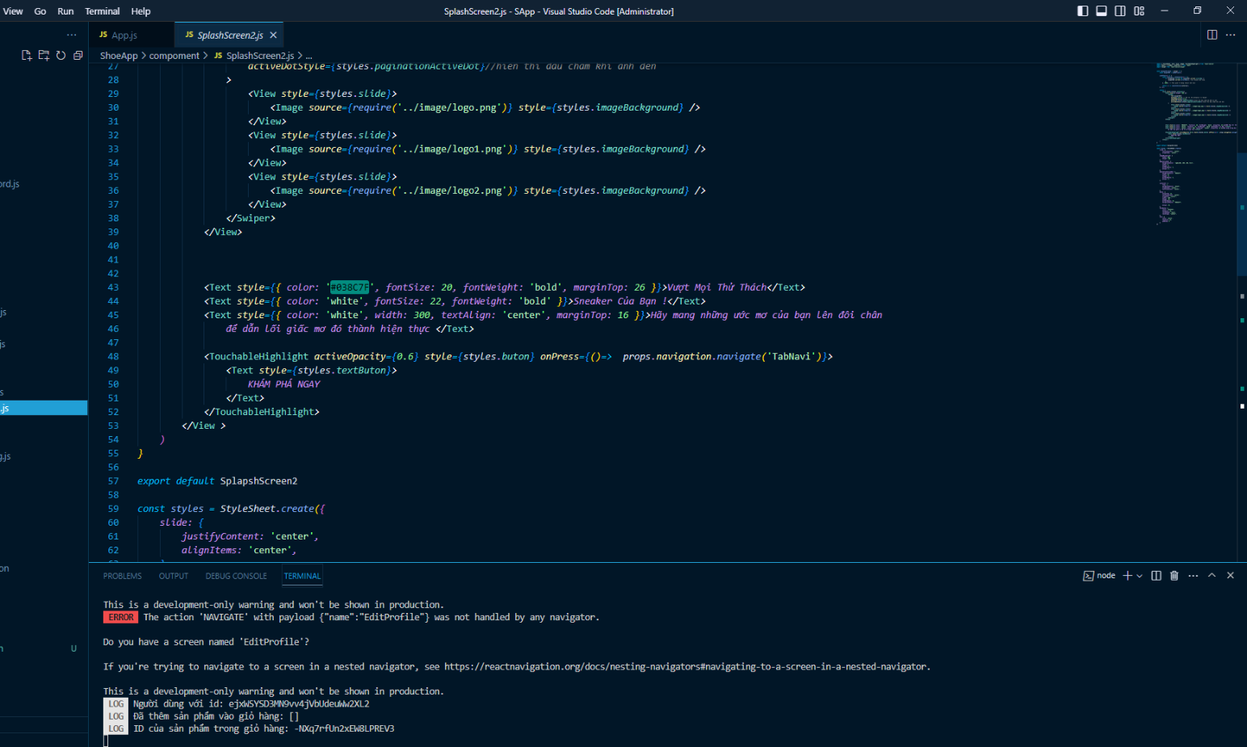

#### 3.7.25 Giao diện Web

##### 1. Giao diện Đăng nhập trang quản trị

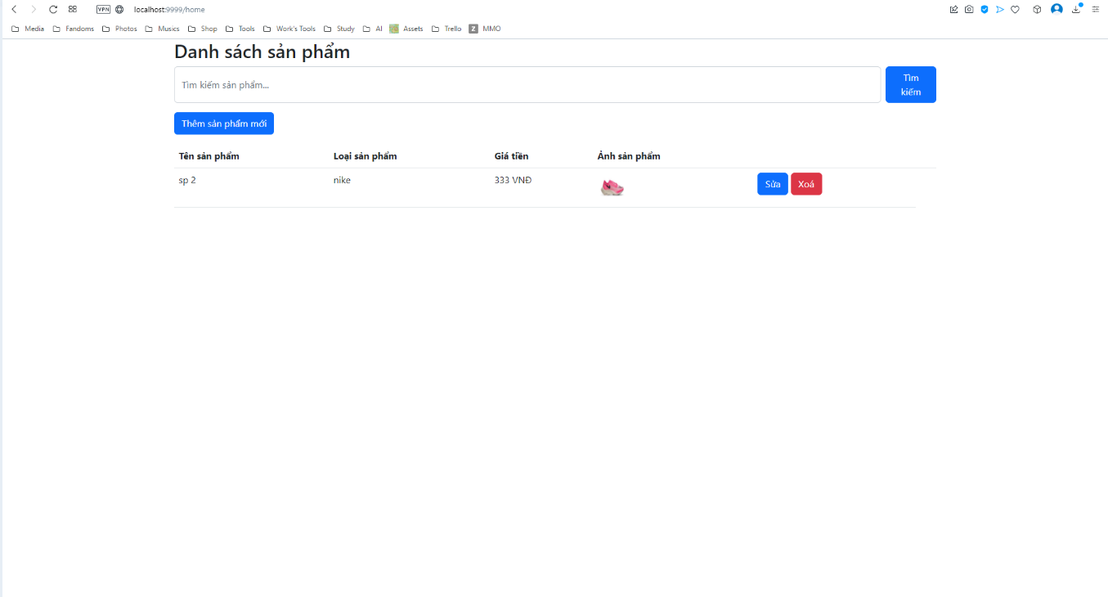

##### 

##### 2. Giao diện Trang chủ trang quản trị

##### 

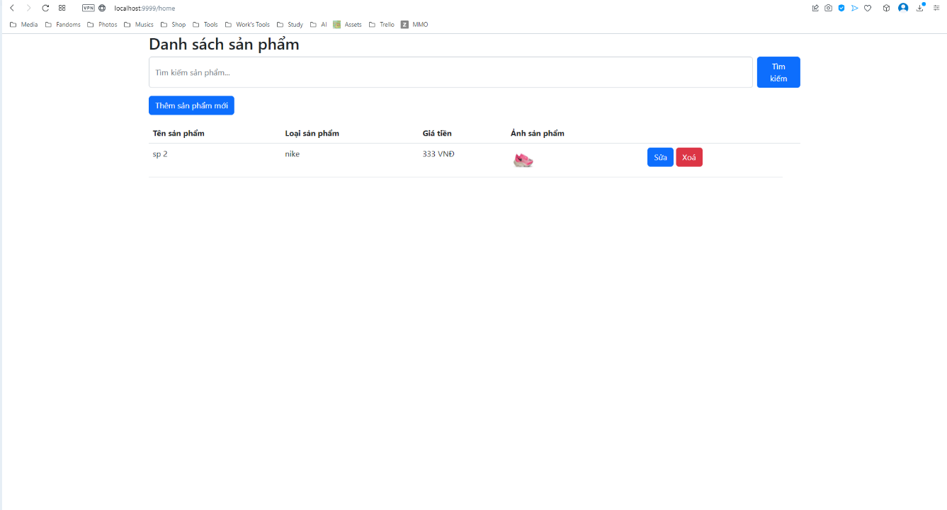

##### 3,Thêm sản phẩm

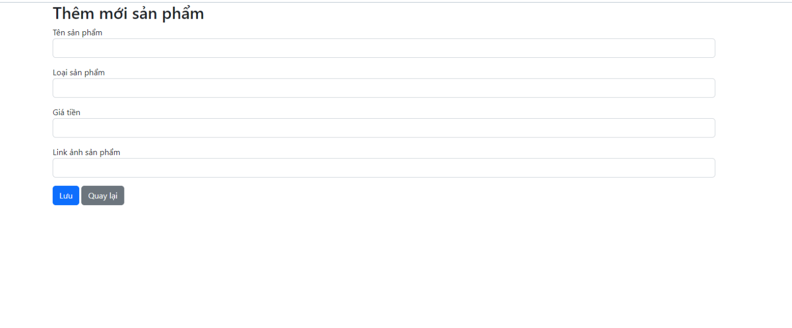

##### 4,Giao diện sửa sản phẩm

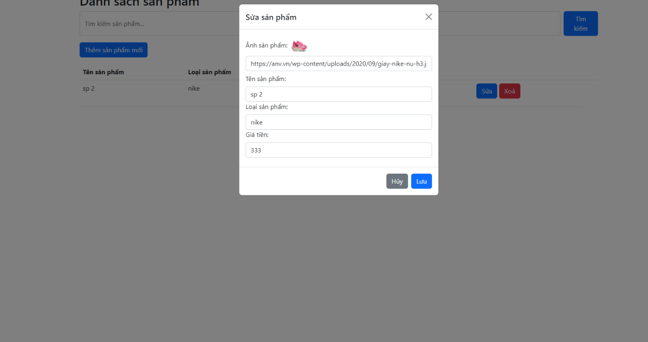

###### 

# PHẦN 4. Các chức năng

## 

## 4.1 Phân hệ quản trị - admin

* Quản lý thể loại

|  |  |  |
| --- | --- | --- |
|  | **Tác nhân** | **Mô tả** |
| Admin |  | Chức năng này cho phép Admin quản lý thể loại theo Name và có hành động là chỉnh sửa hoặc xóa sản phẩm. |

* Quản lý sản phẩm

|  |  |  |
| --- | --- | --- |
|  | **Tác nhân** | **Mô tả** |
| Admin |  | Chức năng này cho phép Admin quản lý các thông tin sản phẩm bao gồm: ID, ảnh, tên sản phẩm, thể loại, đơn giá, số lượng, mô tả sản phẩm, size, màu, hành động. |

* Quản lý đơn hàng

|  |  |
| --- | --- |
| **Tác nhân** | **Mô tả** |
| Admin | Chức năng này cho phép Admin quản lý và xem thông tin đơn hàng của khách hàng đã đặt trong đó bao gồm: Mã đơn hàng, tên khách hàng, số ĐT, ngày đặt hàng, địa chỉ, tổng tiền, chi tiết đơn hàng, |

* Quản lý khách hàng

|  |  |  |
| --- | --- | --- |
|  | **Tác nhân** | **Mô tả** |
| Admin |  | Chức năng này cho phép Admin quản lý các thông tin của khách hàng như: ảnh đại diện, họ và tên, email,số điện thoại,địa chỉ. |

* Quản lý thống kê

|  |  |
| --- | --- |
| **Tác nhân** | **Mô tả** |
| Admin | Chức năng này cho phép Admin quản lý thống kê theo nhóm: thống kê theo thể loại, thống kê theo sản phẩm, thống kê theo năm, thống kê theo tháng, thống kê theo ngày, thống kê theo khách hàng.  Trong đó, sẽ có các giá trị cụ thể như: số lượng sản phẩm được mua, doanh thu, giá trung bình, giá thấp nhất, giá cao nhất. |

## 4.2 Phân hệ khách hàng

* Đăng nhập

|  |  |
| --- | --- |
| **Tác nhân** | **Mô tả** |
| Khách hàng, user | Chức năng này cho phép khách hàng và user đăng nhập vào hệ thống để sử dụng các chức năng của hệ thống. |

* Đăng ký

|  |  |
| --- | --- |
| **Tác nhân** | **Mô tả** |
| Khách hàng, user | Chức năng này cho phép khách hàng và user đăng ký tài khoản để đăng nhập vào hệ thống để sử dụng các tính năng của hệ thống |

* Quên mật khẩu

|  |  |
| --- | --- |
| **Tác nhân** | **Mô tả** |
| Khách hàng, user | Chức năng này cho phép khách hàng và user trong trường hợp quên mật khẩu thì có thể thao tác để lấy lại được mật khẩu. |

* Tìm kiếm sản phẩm

|  |  |
| --- | --- |
| **Tác nhân** | **Mô tả** |
| Khách hàng, user | Chức năng này cho phép khách hàng và user tìm kiếm các sản phẩm mong muốn theo ở thích cá nhân. |

* Xem sản phẩm

|  |  |
| --- | --- |
| **Tác nhân** | **Mô tả** |
| Khách hàng, user | Chức năng này cho phép khách hàng và user xem sản phẩm mình muốn mua. |

* Xem chi tiết sản phẩm

|  |  |
| --- | --- |
| **Tác nhân** | **Mô tả** |
| Khách hàng, user | Chức năng này cho phép khách hàng và user xem chi tiết sản phẩm như: size, màu, loại,số sao,số bình luận,.... |

* Mua hàng

|  |  |
| --- | --- |
| **Tác nhân** | **Mô tả** |
| Khách hàng, user | Chức năng này cho phép khách hàng và user mua hàng mà mình đã chọn. |

* Giỏ hàng

|  |  |
| --- | --- |
| **Tác nhân** | **Mô tả** |
| Khách hàng, user | Chức năng này cho phép khách hàng và user quản lý và xem thông tin giỏ hàng. |

* Thêm sản phẩm yêu thích

|  |  |
| --- | --- |
| **Tác nhân** | **Mô tả** |
| Khách hàng, user | Chức năng này cho phép khách hàng và user thêm sản phẩm mình yêu thích. |

* Thanh toán

|  |  |
| --- | --- |
| **Tác nhân** | **Mô tả** |
| Khách hàng, user | Chức năng này cho phép khách hàng và user thực hiện thanh toán cho đơn hàng mà mình đã đặt. |

# PHẦN 5: CÁC PHI CHỨC NĂNG

Các phi chức năng của phần mềm:

* Hiệu năng hoạt động
* Tính sẵn sàng
* An toàn thông tin
* Tính bảo mật
* Tính toàn vẹn
* Tính khả dụng
* Tính tin cậy

## Yêu cầu về tính sẵn sàng

Hệ thống tính toán sử dụng để lưu trữ và xử lý thông tin, có một hệ thống điều khiển bảo mật sử dụng để bảo vệ nó, và kênh kết nối sử dụng để truy cập nó phải luôn hoạt động chính xác. Hệ thống có tính sẵn sàng cao hướng đến sự sẵn sàng ở mọi thời điểm, tránh được những rủi ro về phần cứng, phần mềm như: sự cố, hỏng phần cứng, cập nhật, nâng cấp ….

## Yêu cầu về an toàn

Có biện pháp bảo vệ, ngăn chặn khả năng xảy ra các vi phạm bảo mật đến phần mềm, dữ liệu của hệ thống và ngăn chặn nguy cơ tấn công các lỗ hổng bảo mật gây tổn hại cho doanh nghiệp.

Bảo mật cần kiểm tra các thuộc tính sau:

* Cấu trúc ứng dụng
* Sự tuân thủ thiết kế nhiều lớp
* Vấn đề thực tế bảo mật
* Quy trình mã hóa, lập trình
* Bảo mật truy cập vào hệ thống, kiểm soát các chương trình

## Yêu cầu về bảo mật

Một phần mềm tốt phải có chế độ bảo mật rất cao tránh nguy cơ rò rỉ thông tin cần thiết, phần mềm rất sạch không độc hại, có chế độ bảo vệ hệ thống tránh sự xâm nhập trái phép nguy hiểm, không tiết lộ thông tin của người dùng.

* 1. Các đặc điểm chất lượng phần mềm
* Chất lượng sản phẩm phần mềm là khả năng đáp ứng toàn diện nhu cầu của người dùng về tính năng cũng như công dụng được nêu ra một cách tường minh hoặc không tường minh trong những ngữ cảnh xác định.
* Là hàng hóa vô hình không thấy được. chất lượng phần mềm không mòn đi mà có xu hướng tốt lên sau mỗi lần có lỗi.
* Các phần mềm tốt là các phần mềm có các chỉ tiêu cơ bản như , phản ánh đúng yêu cầu người dùng, chứa ít lỗi tiềm tàng , dễ vận hành sử dụng , tính an toàn và độ tin cậy cao , hiệu suất xử lý cao.

Các quy tắc nghiệp vụ

Dùng để định nghĩa hay ràng buộc một số ngữ cảnh của hoạt động nghiệp vụ. Quy tắc này dùng để khẳng định cấu trúc của hoạt động nghiệp vụ hoặc đề điều kiểu đến hoạt động nghiệp vụ.

* Quy tắc nghiệp vụ là: Các thủ tục, nguyên tắc hay các chuẩn phái tuân theo.
* Các yêu cầu chức năng: Mô tả các chức năng hay các dịch vụ mà hệ thống phần mềm cần cung cấp.
* Các yêu cầu phi chức năng: Mô tả các ràng buộc đặt lên dịch vụ và quá trình phát triển hệ thống (Chất lượng, Môi trường, chuẩn sử dụng, quy trình phát triển, ...).
* Các yêu cầu miền/Lĩnh vực ngoài: Những yêu cầu đặt ra từ miền ứng dụng, phản ánh những đặc trưng miền đó.

# PHẦN 6: KIỂM THỬ

## 6.1. Kế hoạch kiểm thử

|  |  |  |
| --- | --- | --- |
| Thông tin chung |  | |
| Mục đích | * Kiểm thử phân hệ quản trị - admin và phân hệ khách hàng * Phát hiện lỗi mà dev không phát hiện ra trong quá trình code. * Khi có lỗi thì tester báo cáo lỗi với test lead | |
| Test leader,  Tester | Nguyễn Thành Nam  Tạ Tuấn Vũ | * Chịu trách nhiệm quản lý hoạt động kiểm thử trong dự án. * Lập kế hoạch kiểm thử * Thực hiện kiểm thử * Lập báo cáo kiểm thử |

## 

## 6.2. Phân chia công việc và kết quả

|  |  |  |  |  |  |  |
| --- | --- | --- | --- | --- | --- | --- |
| **Phân hệ quản trị - admin** | |  |  |  |  |  |
| **STT** | **Nhiệm vụ** | **Tester** | **Pass** | **Fail** | **Pending** | **Số test case** |
| 1 | Kiểm thử chức năng và giao diện đăng nhập | Nam | 18 | 0 | 0 | 18 |
| 2 | Kiểm thử chức năng quản lý sản phẩm | Nam | 17 | 0 | 0 | 17 |
| 3 | Kiểm thử chức năng quản lý thể loại sản | Nam | 15 | 0 | 0 | 15 |

|  |  |  |  |  |  |  |
| --- | --- | --- | --- | --- | --- | --- |
|  | phẩm |  |  |  |  |  |
| 3 | Kiểm thử chức năng quản lý người dùng | Nam | 10 | 0 | 0 | 10 |
| 4 | Kiểm thử chức năng quản lý sản phẩm | Nam | 12 | 0 | 0 | 12 |
| 4 | Kiểm thử chức năng quản lý ảnh sản phẩm quảng cáo | Nam | 11 | 0 | 0 | 11 |
| 5 | Kiểm thử chức năng thống kê sản phẩm | Nam | 11 | 0 | 0 | 11 |
| 6 | Kiểm thử chức năng  thống kê thể loại | Nam | 11 | 0 | 0 | 11 |
| 7 | Kiểm thử chức năng thống kê theo năm | Nam | 11 | 0 | 0 | 11 |
| 8 | Kiểm thử chức năng thống kê theo ngày | Nam | 11 | 0 | 0 | 11 |
| 9 | Kiểm thử chức năng thống kê theo tháng | Nam | 11 | 0 | 0 | 11 |
| 10 | Kiểm thử chức năng thông báo | Nam | 18 | 0 | 0 | 18 |
| 11 | Kiểm thử cửa sổ xóa, sửa sản phẩm | Nam | 17 | 0 | 0 | 17 |
| 12 | Kiểm thử cửa sổ thêm mới quản trị viên | Nam | 7 | 0 | 0 | 7 |
| 13 | Kiểm thử cửa sổ thêm mới sản phẩm | Nam | 19 | 0 | 0 | 19 |

|  |  |  |  |  |  |  |
| --- | --- | --- | --- | --- | --- | --- |
| **Phân hệ khách hàng - user** | | | | | | |
| **ST**  **T** | **Nhiệm vụ** | **Tester** | **Pass** | **Fail** | **Pending** | **Số test case** |
| 1 | Kiểm thử chức năng và giao diện đăng nhập | Nam | 18 | 0 | 0 | 18 |
| 2 | Kiểm thử chức năng và giao diện đăng ký | Nam | 16 | 1 | 0 | 17 |
| 3 | Kiểm thử chức năng và giao diện quên mật khẩu | Nam | 10 | 0 | 0 | 10 |
| 4 | Kiểm thử chức năng và giao diện trang chủ | Nam | 13 | 3 | 0 | 16 |
| 5 | Kiểm thử giao diện và chức năng xem chi tiết sản phẩm | Nam | 7 | 3 | 0 | 10 |
| 6 | Kiểm thử chức năng và giao diện giỏ hàng | Nam | 6 | 0 | 0 | 6 |
| 7 | Kiểm thử chức năng thêm sản phẩm yêu  thích | Nam | 9 | 0 | 0 | 9 |
| 8 | Kiểm thử chức năng và giao diện thanh toán | Nam | 12 | 1 | 0 | 13 |

|  |  |  |  |  |  |  |
| --- | --- | --- | --- | --- | --- | --- |
| 9 | Kiểm thử chức năng và giao diện thông tin tài khoản cá nhân | Nam | 9 | 1 | 0 | 10 |
| 10 | Kiểm thử chức năng và giao diện comment và đánh giá sản phẩm | Nam | 6 | 1 | 0 | 7 |
| 11 | Kiểm thử chức năng  chi tiết đơn hàng | Nam | 4 | 0 | 0 | 4 |
| 12 | Kiểm thử chức năng đổi mật khẩu | Nam | 2 | 0 | 0 | 2 |
| 13 | Kiểm thử chức năng thêm địa chỉ giao hàng | Nam | 4 | 0 | 0 | 4 |
| 14 | Kiểm thử chức năng màn hình số địa chỉ | Nam | 2 | 0 | 0 | 2 |
| 15 | Kiểm thử chức năng màn hình hiểm thị vị trí cửa hàng | Nam | 2 | 0 | 0 | 2 |
| 16 | Kiểm thử chức năng màn hình cảm ơn  khách hàng | Nam | 2 | 0 | 0 | 2 |
| 17 | Kiểm thử chức năng thông báo | Nam | 4 | 0 | 0 | 4 |
| 18 | Kiểm thử chức năng  cài đặt | Nam | 2 | 0 | 0 | 2 |
| 19 | Kiểm thử chức năng  cài đặt thông báo | Nam | 4 | 0 | 0 | 4 |
| 20 | Kiểm thử chức năng  thay đổi trang cá nhân | Nam | 4 | 0 | 0 | 4 |
| 21 | Kiểm thử chức năng  chi tiết đơn hàng | Nam | 4 | 0 | 0 | 4 |
| 22 | Kiểm thử chức năng màn hình đơn hàng của  tôi | Nam | 2 | 0 | 0 | 2 |

## 

## 6.3. Kết quả đạt được

* Tổng test case: 351
* Test fail: 10
* Test pass: 341
* Tỷ lệ pass: ~ 97%

## PHẦN 7: TỔNG KẾT

## 7.1. Thời gian phát triển dự án

Thời gian phát triển dự án từ ngày 14/05/2023 đến ngày 12/07/2023

## 7.2. Mức độ hoàn thành dự án

Mức độ hoàn thành dự án đã đạt ~96% so với mục tiêu ban đầu đề ra.

## 

## 7.3. Những khó khăn rủi ro gặp phải và cách giải quyết

|  |  |
| --- | --- |
| **Khó khăn** | **Cách giải quyết** |
| Các thành viên trong nhóm đều đang đi làm, nên thời gian dành cho dự án không nhiều. | Tranh thù thời gian buổi tối và cuối tuần để hoàn thiện nhiệm vụ, tập trung vào các chức năng chính. |
| Năng lực của các thành viên chênh lệch | Tăng cường trao đổi, họp bàn. Người có năng lực nhất sẽ chịu trách nhiệm dev lead, và hỗ trợ xử lý bug khi thành viên khác gặp khó. |
| Chưa có kinh nghiệm với dự án thực tế | Cần phải khảo sát chi tiết, phân tích yêu cầu cẩn thận để tránh làm lệch đi mục đích ban đầu dự án. |
| Các thành viên ban đầu rời dự án sớm. Chỉ trong vòng 3 tuần đầu đã có 1 bạn bỏ, không tham gia nữa. | Các thành viên còn lại phải bàn lại công việc, xác định rõ nhiệm vụ, cố gắng dành nhiều thời gian trao đổi và code hơn trong quá trình thực hiện. |
| Đôi khi có thành viên không tập trung cho dự án. | Nhóm trưởng phải tăng cường nhắc nhở. |
| Cách làm việc không thống nhất, dẫn đến tốn thêm thời gian khắc phục | Nhóm trưởng nhắc nhở thành viên, đưa ra cách giải quyết. |

## 

## 7.4. Những bài học rút ra sau khi làm dự án

Cho tới thời điểm hoàn thiện này, chúng em đã rút ra được nhiều bài học quý báu như sau:

* Cần phải xác định rõ ràng mục đích, đầu vào đầu ra của 1 công việc bất kỳ.
* Khâu khảo sát, xác định yêu cầu bài toán là 1 khâu quan trọng, xương sống của mọi vấn đề.
* Trước khi bắt đầu một dự án hay công việc thì cần có kế hoạch rõ ràng.
* Nhanh chóng giải quyết vấn đề đã được góp ý từ người hướng dẫn - team lead.
* Các thành viên trong nhóm tăng cường trao đổi để thống nhất cách làm việc và giải quyết vấn đề, không nên tự ý mình làm, tránh tình trạng công việc chung thiếu tính nhất quán.
* Trách nhiệm cá nhân đối với công việc và nhóm là rất quan trọng, đừng ích kỷ cá nhân mà chậm tiến độ chung cả nhóm.
* Làm việc hết mình, trách tình trạng ỷ lại vào người khác, khi gặp khó chủ động trao đổi, không đợi người khác hỏi mới nói.
* Quan sát, phân chia công việc theo khả năng của từng thành viên.

# PHẦN 8: YÊU CẦU KHÁC

## Phụ lục A: Kế hoạch trong tương lai

Dù cho đã rất cố gắng, thì sản phẩm của chúng em không tránh khỏi còn thiếu sót. Trong tương lai chúng em sẽ hoàn thiện ứng dụng, và phát triển thêm các tính năng mới để thu hút thêm nhiều khách hàng cũng như đem lại trải nghiệm tuyệt vời cho người dùng.

|  |  |  |
| --- | --- | --- |
| **STT** | **Chức năng** | **Mô tả** |
| 1 | Chức năng nhân viên | Thêm nhân viên vào hệ thống để có thể giao hàng... |
| 2 | Chăm sóc khách hàng | Hệ thống sẽ tự động gửi thông tin các sản phẩm nổi bật, sản phẩm đang giảm giá, sự kiện ưu đãi hàng tuần cho khách hàng. Khách hàng và cửa hàng có thể nhắn tin trực tiếp cho nhau thông qua ứng dụng. |